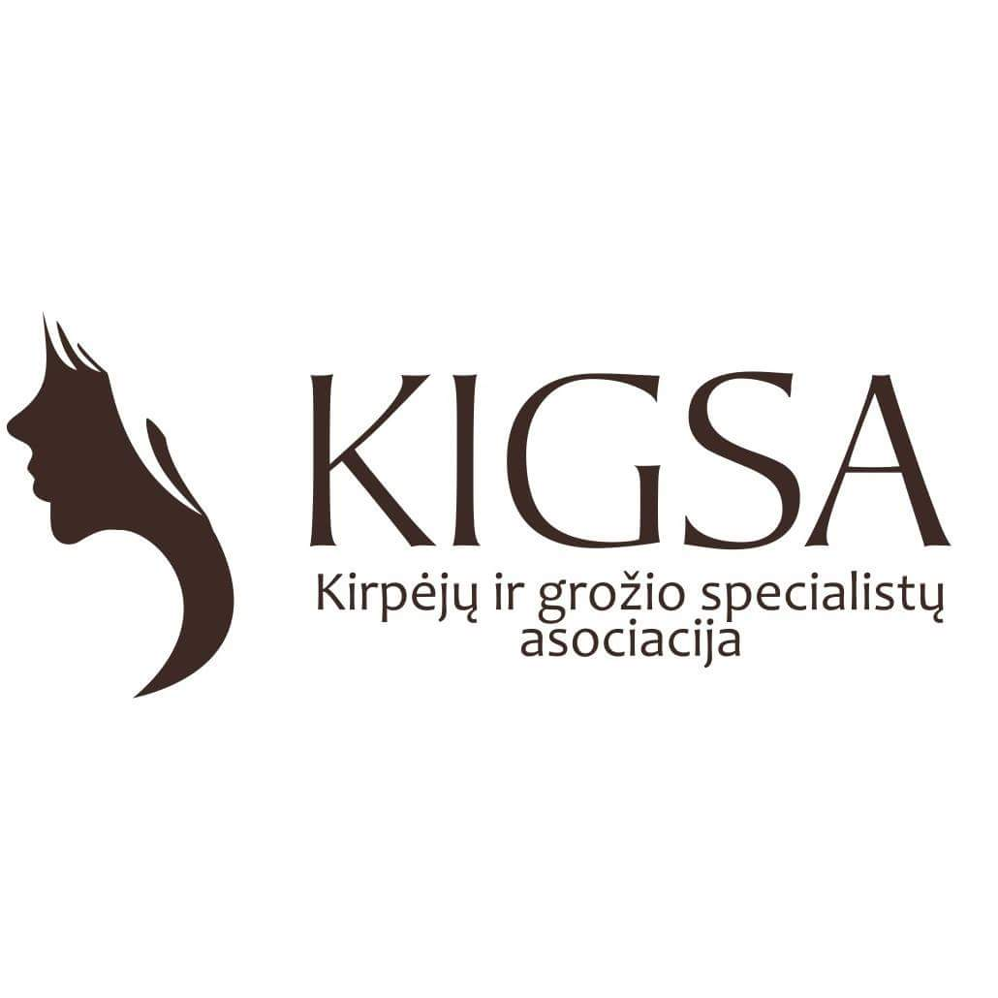

LAČ rungčių
TAISYKLĖS

2026
KIRPĖJŲ RUNGTYS MEISTRAMS

Moterų kategorija
- Iškilminga ,,Gala“ šukuosena – ( manekeno galva)
- Nuotakos šukuosena (romantinis stilius) – ( manekeno galva )
- Moteriškas dažymas ,,Creative Hair Colour & Style” (kirpimas ir dažymas atlikti iš anksto) – (manekeno galva)
- Moteriškas saloninis kirpimas ir sušukavimas (dažymas atliktas iš anksto) – (manekeno galva)
- ‚,RED CARPET LOOK“ – moteriškas prezentacinis įvaizdis – (gyvas modelis)

Vyrų kategorija
- Vyriškas saloninis kirpimas ir sušukavimas – ( manekeno galva)
- ,,Curly Style & Hair Cut – ilgi plaukai - (manekeno galva)
- ,,FULL FASHION LOOK“ – vyriškas madingas įvaizdis – (gyvas modelis)

KIRPĖJŲ RUNGTYS STUDENTAMS IR JAUNIAMS

Moterų kategorija
- Iškilminga vakarinė šukuosena – manekeno galva (rungtis studentams ir jauniams, mažiau techniška)
- Moteriškas saloninis kirpimas ir sušukavimas (dažymas atliktas iš anksto) – manekeno galva (rungtis studentams ir jauniams)
- Madingų garbanų formavimas (ilgi plaukai) – manekeno galva (rungtis studentams ir jauniams)
- Sušukavimas „Ponio uodega“ – manekeno galva (rungtis studentams ir jauniams)
- Fantazinė šukuosena – gyvas modelis (jauniams)

Vyrų kategorija
- Vyriškas saloninis kirpimas ir sušukavimas – manekeno galva (rungtis studentams ir jauniams)
- ,,Curly Style & Hair Cut -ilgi plaukai – manekeno galva ( rungtis studentams ir jauniams)

* Konkurso organizatoriai pasilieka teisę savo nuožiūra atšaukti arba perkelti bet kurią konkurso rungtį. Jeigu rungtyje dalyvaus mažiau nei 3 dalyviai, rungtis bus atšaukta. Konkurso dalyviai apie sprendimą bus informuoti po oficialios galutinės registracijos datos, o atšaukimo atveju, registracijos mokesčiai už šias rungtis bus grąžinti.

BENDRIEJI NUOSTATAI
1. REGISTRACIJOS SĄLYGOS
Konkurso dalyvis turi atitikti šiuos kriterijus:
- meistras – grožio specialistas, šioje srityje dirbantis ilgiau nei 1 (vieneri) metai;
- jaunis – grožio specialistas, šioje srityje dirbantis iki 1 (vienerių) metų;
- studentas – besimokantis grožio srities specialistas (be amžiaus apribojimo, privaloma pateikti studento pažymėjimą);

Konkursui registruotis gali neribotas dalyvių skaičius. Dalyvių amžius neribojamas.
Registracijos forma turi būti užpildyta, pasirašyta ir išsiųsta adresu: Ariogalos g. 40, LT-48337 Kaunas arba el. paštu info@kigsa.lt.
Galutinis registracijos terminas yra 2026 m. kovo 11 d.
Registracija vykdoma ir mokesčiai priimami iš fizinių asmenų, norinčių dalyvauti konkurse, arba iš organizacijų, kurias jie atstovauja.
Jei registracijos galutinio termino dieną į tam tikrą konkurso kategoriją yra užsiregistravę mažiau nei 3 dalyviai, toks konkursas, organizatorių sprendimu, gali būti atšauktas.

2. DALYVIO MOKESTIS
Dalyvio mokestis yra mokamas tik už tą rungtį, kurioje dalyvaujate. Dalyvio mokestį galima mokėti banko pervedimu į Kirpėjų ir grožio specialistų asociacijos a.s. LT86 7300 0101 1566 7128, AB Swedbank. Mokėjimo paskirtyje nurodant konkurso dalyvio vardą ir pavardę. Renginio vietoje registracijos mokesčiai nebus priimami.
Konkurso dalyviai, norintys užsiregistruoti pasibaigus registracijos terminui, privalo sumokėti papildomą 25 proc. mokestį.

3. TVARKARAŠTIS
Visi konkurso dalyviai privalo būti persirengimo kambaryje likus ne mažiau 30 minučių iki konkurso pradžios.
Tik dėl pateisinamos priežasties vėluojantiems konkurso dalyviams suteikiamas papildomas laikas (neviršijant užduočiai skirto bendro laiko).
Konkurso dalyviams, be pateisinamos priežasties vėluojantiems pradėti savo konkursinius darbus, papildomas laikas nebus suteikiamas.

4. KONKURSŲ RUNGČIŲ ATŠAUKIMAS ARBA PERKĖLIMAS
Čempionato organizatoriai pasilieka teisę savo nuožiūra atšaukti arba perkelti bet kurią konkurso rungtį. Jeigu rungtyje užsiregistravę mažiau nei 3 dalyviai, rungtis bus atšaukta.
Konkurso dalyviai apie sprendimą atšaukti arba perkelti konkurso rungtį bus informuoti po oficialios galutinės registracijos datos, o, atšaukimo atveju, registracijos mokesčiai už šias rungtis bus grąžinti.

5. STEBĖTOJAI
Konkurso dalyvių darbą per čempionatą prižiūri stebėtojai, kurie stebi darbo procesą ir fiksuoja pažeidimus, apie kuriuos pasibaigus rungčiai praneša vyriausiajam čempionato komisarui, kuris taiko baudos balų sistemą.

6. TEISĖJŲ SPRENDIMAS
Teisėjų sprendimas yra galutinis ir neginčijamas. Dėl taisyklių neįsiskaitymo atsako pats dalyvis!

BAUDOS BALŲ SISTEMA. MOTERŲ KATEGORIJOS.

Minimali bauda yra 5 baudos balai už vieną pažeidimą. Pažeidimus stebi ir fiksuoja stebėtojai, stebintys čempionato dalyvius jų darbo procese. Pasibaigus rungčiai stebėtojai apie pažeidimus praneša vyriausiajam čempionato komisarui, kuris taiko baudos balų sistemą (žr. lentelę). Baudos balai atimami iš bendro konkurso dalyvio surinktų balų skaičiaus.

A. | Netinkamas ilgis | 5 baudos balai
B. | Neleistinas išankstinis kirpimas/šukavimas | 5 baudos balai
C. | Nebaigtas kirpimas | 5 baudos balai
D. | Neleistini pridėtiniai plaukai | 5 baudos balai
E. | Neleistini pridėtinių plaukų laikikliai | 5 baudos balai
F. | Neleistini segtukai ir (arba) spaustukai | 5 baudos balai
G. | Neleistini priauginti plaukai | 5 baudos balai
H. | Neleistini dekoratyviniai elementai (papuošimai) | 5 baudos balai
I. | Neleistini įrankiai / plaukų kirpimo mašinėlė | 5 baudos balai
K. | Nepaklusimas sustoti | 5 baudos balai

BAUDOS BALŲ SISTEMA. VYRŲ KATEGORIJOS.

Minimali bauda yra 5 baudos balai už vieną pažeidimą. Pažeidimus stebi ir fiksuoja stebėtojai, stebintys čempionato dalyvius jų darbo procese. Pasibaigus rungčiai stebėtojai apie pažeidimus praneša vyriausiajam čempionato komisarui, kuris taiko baudos balų sistemą (žr. lentelę). Baudos balai atimami iš bendro konkurso dalyvio surinktų balų skaičiaus.

A. | Netinkamas ilgis | 5 baudos balai
B. | Nėra laipsniško trumpėjimo | 5 baudos balai
C. | Netinkamos šoninės linijos | 5 baudos balai
D. | Netinkama kaklo linija | 5 baudos balai
E. | Neleistini įrankiai / plaukų kirpimo mašinėlė | 5 baudos balai
F. | Neleistini priauginti plaukai | 5 baudos balai
G. | Nepaklusimas sustoti | 5 baudos balai

BENDROSIOS TAISYKLĖS

1. Konkurso dalyviai veidrodžių numerius sužino likus 20 minučių iki konkurso rungties pradžios. Konkurso dalyviai savo darbo vietose turi būti likus ne mažiau 15 minučių iki skelbiamo starto. Komisijos pirmininkas sutikrina, ar veidrodžių numeriai sutampa su konkurso dalyvių pavardėmis.
2. Modeliams draudžiama padėti konkurso dalyviams formuojant plaukus (t.y. plaukų džiovinimas, plaukų lietimas, ir t.t.). Už tai skiriami baudos balai.
3. Teisėjams vertinant konkursinius darbus modeliai privalo sėdėti arba stovėti priešais savo veidrodžius (veidu į veidrodį).
4. Konkurso dalyviams užbaigus darbus, teisėjai per salę pereis tik vieną kartą, kad susidarytų bendrą įspūdį.
5. Antru perėjimu per salę teisėjai vertina konkurso dalyvių atliktus darbus pagal nustatytus kriterijus.
6. Už konkurso taisyklių pažeidimus ir taisyklių nepaisymą dalyviai baudžiami pagal galiojančią baudos balų sistemą (žr. lenteles).
7. Baudos balai. Minimali bauda – 5 baudos balai už vieną pažeidimą.
8. Pagalbinės priemonės. Baudžiama už bet kokių neleistinų pagalbinių priemonių naudojimą šukuosenos prilaikymui
9. Konkurso dalyvių veidrodžių numeriai gali sutapti tik kombinuotose rungtyse.
10. Diskvalifikacija:
10.1. Jei konkurso dalyvis per vieną rungtį šukuoja daugiau nei vieną modelį.
10.2. Jei konkurso dalyvis pasikeičia veidrodžio numeriu su kitu konkurso dalyviu.
11. Manekenų galvos.
11.1. Teisėjams vertinant darbus manekenų galvos turi būti uždėtos ant savo stovų, veidu į veidrodį, bet ne pasuktos šonu.
11.2. Manekenų galvos gali būti uždėtos ant stovų, pritvirtintų prie darbo stalo, arba galima palikti darbą ant darbo stovo. Šalia esančios kėdės turi būti patrauktos, kad netrukdytų teisėjams.
11.3. Pristatydami ant manekeno galvos suformuotą šukuoseną, konkurso dalyviai turi ją palikti taip, kad būtų paliktas atstumas nuo veidrodžio ir veidrodyje aiškiai matytųsi šukuosena iš priekio.
12. Baigę darbą konkurso dalyviai turi per 3 minutes susitvarkyti savo darbo vietą (ant darbo stalo draudžiama palikti bet kokius darbo įrankius ar kitus daiktus) bei paruošti modelį ar manekeno galvą (perkelti ant stovo, pritvirtinto prie darbo stalo, atsukti į veidrodį veidu (priekiu), „aprengti“ ir pan.) teisėjų vertinimui ir išeiti iš konkurso aikštelės.

Dalyviai privalo būti susipažinę su Bendrosiomis taisyklėmis ir jų laikytis.

MOTERŲ KATEGORIJA. MEISTRŲ RUNGTIS

Iškilminga vakarinė ,, Gala“ šukuosena

Moterų individuali rungtis. Manekeno galva (MH)
Dalyvių amžius neribojamas
Konkurso dalyviai manekeno galvą į konkurso aikštelę atsineša sausais, atgal sušukuotais tiesiais plaukais. Dalyvis pasiruošia darbo vietą, patikrina ar yra elektra. Prieš konkurso pradžią negalima naudoti segtukų ir (arba) suktukų. Stebėtojų komandos nariai patikrina, ar laikomasi šių nurodymų, ir prireikus manekeno galvos plaukus glotniai sušukuoja atgal.
Konkurso dalyvis sukuria šiuolaikišką, madingą, novatorišką šukuoseną, kuri tiktų iškilmingam vakarui, perteikdamas bendrą vaizdą. Per konkursą dalyviai gali naudoti žirkles tik sutvarkyti plaukų galiukus.

Dalyviai privalo būti susipažinę su Bendrosiomis taisyklėmis ir jų laikytis.

1. Tema: šukuosena turi būti išbaigta ir tinkanti iškilmingam vakarui. Šukuosena turi būti inovatyvi ir originali.
2. Spalva: leidžiama naudoti iki trijų (3) harmoningai tarpusavyje derančių spalvų, įskaitant bazinę.
Draudžiama naudoti: spalvotą purškiamą laką, žalią bei mėlyną spalvas.
Leidžiamos spalvos: ruda, balta, pastelinė rožinė, varinė.
Leidžiama techninės detalės.
3. Darbo įrankiai: leidžiama naudotis visais darbui atlikti skirtais įrankiais.
4. Darbo produktai: leidžiama naudoti visus darbui skirtus produktus.
5. Dekoratyviniai elementai: galimi pastižo darbai ir papuošalai (iki 15 proc.).
6. Apranga: drabužiai turi derėti prie šukuosenos stiliaus.
7. Teisėjai: šiai rungčiai vertinti sudaryta speciali teisėjų komisija, kuri vertina šukuosenos formą, atlikimo technikos sudėtingumą, šukuosenos elementų sudėtingumą, darbo atlikimo švarą, novatoriškumą ir originalumą. Būtina išlaikyti šukuosenos formą. Teisėjams vertinant manekeno galva turi būti tinkamai pasukta veidu į veidrodį, sudarant galimybę vaizdą matyti iš priekinės ir galinės dalies (išlaikant tinkamą atstumą nuo veidrodžio).
8. Baudos balai: konkurso taisyklių nesilaikantys dalyviai baudžiami pagal baudos balų sistemą, pateikiamą lentelėje.
9. Laikas: 40 min.
10. Vertinimas: maks. 30 balų / min. 21 balas.

MOTERŲ KATEGORIJA. MEISTRŲ RUNGTIS

Nuotakos šukuosena (romantinis stilius)
Moterų individuali rungtis. Manekeno galva (MH)
Dalyvių amžius neribojamas
Konkurso dalyviai manekeno galvą į konkurso aikštelę atsineša sausais, atgal sušukuotais tiesiais plaukais. Prieš konkurso pradžią negalima naudoti segtukų ir (arba) suktukų. Stebėtojų komandos nariai patikrina, ar laikomasi šių nurodymų, ir prireikus manekeno galvos plaukus glotniai sušukuoja atgal. Dalyvis pasiruošia darbo vietą, patikrina ar yra elektra.
Konkurso dalyvis sukuria tradicinę nuotakos šukuoseną iš ilgų plaukų, perteikdamas bendrą vaizdą. 50 proc. plaukų gali būti palaidi, o 50 proc. – sukelti. Per konkursą dalyviai gali naudoti žirkles tik plaukų galiukų sutvarkymui. Būtina orientuotis į bendrą visumą, šukuosena turi būti romantinio stiliaus ir skirtis nuo vakarinės šukuosenos.
Dalyviai privalo būti susipažinę su Bendrosiomis taisyklėmis ir jų laikytis.

1. Tema: šukuosena turi būti išbaigta, romantinio stiliaus, skirta nuotakai ir skirtis nuo vakarinės šukuosenos. Šukuosena turi būti inovatyvi ir originali, atitikti švelnią romantišką nuotaką, tinkančią žurnalo viršeliui. Draudžiamas techninis stilius, ir uždengti abi modelio akis.
2. Spalva: leidžiama naudoti iki trijų (3) harmoningai tarpusavyje derančių spalvų, įskaitant bazinę.
Draudžiama naudoti: spalvotą purškiamą laką, žalią bei mėlyną spalvas.
Leidžiamos spalvos: ruda, balta, pastelinė rožinė, varinė.
3. Darbo įrankiai: leidžiama naudotis visais darbui atlikti skirtais įrankiais.
4. Darbo produktai: leidžiama naudoti visus darbui skirtus produktus.
5. Pagalbinės priemonės: draudžiama naudoti bet kokias pagalbines priemones (karkasai ir pan.), šukuosenai prilaikyti.
6. Pridėtiniai plaukai: draudžiama naudoti pridėtinius plaukus ir pastižus.
7. Priauginti plaukai: leidžiama naudoti tik 25 proc. priaugintų plaukų (sukurti apimčiai ir tekstūrai).
8. Dekoratyviniai elementai: galima naudoti papuošimus ( gėles, tiaras, perlus, kas tinka romantiškai nuotakai), bet jie gali uždengti tik iki 15 proc. galvos ploto.
9. Apranga: drabužiai turi derėti prie šukuosenos stiliaus.
10. Teisėjai: šiai rungčiai vertinti sudaryta speciali teisėjų komisija, kuri vertina šukuosenos formą, atlikimo technikos sudėtingumą, šukuosenos elementų sudėtingumą, darbo atlikimo švarą, novatoriškumą ir originalumą. Būtina išlaikyti šukuosenos formą. Teisėjams vertinant manekeno galva turi būti tinkamai pasukta veidu į veidrodį, sudarant galimybę vaizdą matyti iš priekinės ir galinės dalies (išlaikant tinkamą atstumą nuo veidrodžio).
11. Baudos balai: konkurso taisyklių nesilaikantys dalyviai baudžiami pagal baudos balų sistemą, pateikiamą lentelėje.
12. Laikas: 35 min.
13. Vertinimas: maks. 30 balų / min. 21 balas.

MOTERŲ KATEGORIJA. MEISTRŲ RUNGTIS

Moteriškas dažymas „Creative Hair Colour & Style“
(kirpimas ir dažymas atlikti iš anksto)

Moterų individuali rungti. Manekeno galva (MH)
Dalyvių amžius neribojamas

Šioje kategorijoje dalyviai turi pristatyti moteriškų plaukų „kreatyvinį“ ,,Creative hair colour & style“ dažymo stilių. Į konkurso aikštelę dalyviai atneša manekenų galvas iš anksto nudažytais, sausais, nukirptais, glotniai atgal sušukuotais plaukais. Stebėtojų komandos nariai patikrina, ar laikomasi šių nurodymų, ir prireikus manekeno galvos plaukus glotniai sušukuoja atgal, o konkurso dalyviai savo darbo vietose pasiruošia startui. Dalyvis pasiruošia darbo vietą, patikrina ar yra elektra. Konkurso metu atliekamas tik sušukavimas.

Dalyviai privalo būti susipažinę su Bendrosiomis taisyklėmis ir jų laikytis.

- Tema: moteriškų plaukų ,,Creative Hair Colour & Style“ dažymo stilius, atspindintis šiuolaikines tendencijas.
- Ilgis: plaukų ilgis neribojamas, plaukų stilius formuojamas scenoje, turi atitikti 100% sušukavimą.
- Spalva: leidžiamos visos spalvos.
- Priauginami plaukai: leidžiama suteikti apimties ir tekstūros.
- Draudžiama: naudoti papuošalus.
- Darbo įrankiai: leidžiama naudotis visais darbui atlikti skirtais įrankiais.
- Darbo produktai: leidžiama naudoti visus darbui skirtus produktus.
- Pagalbinės priemonės: draudžiama naudoti bet kokias pagalbines priemones (karkasai ir pan.), šukuosenai prilaikyti.
- Apranga: drabužiai turi derėti prie šukuosenos stiliaus.
- Teisėjai vertina: temos atitikimą, dažymo technikos sudėtingumą, bendrą įvaizdį (formos, stiliaus, kirpimo technikos derėjimą). Vertindami teisėjai turi matyti visą šukuoseną, įskaitant viršugalvį. Teisėjams vertinant manekeno galva turi būti tinkamai pasukta veidu į veidrodį, sudarant galimybę vaizdą matyti iš priekinės ir galinės dalies (išlaikant tinkamą atstumą nuo veidrodžio).
- Baudos balai: konkurso taisyklių nesilaikantys dalyviai baudžiami pagal baudos balų sistemą, pateikiamą lentelėje.
- Laikas: 35 min.
- Vertinimas: maks. 30 balų / min. 21 balas.

MOTERŲ KATEGORIJA. MEISTRŲ RUNGTIS

Moteriškas saloninis kirpimas ir sušukavimas
(dažymas atliktas iš anksto)
Moterų individuali rungtis. Manekeno galva (MH)
Dalyvių amžius neribojamas
Konkurso dalyviai manekeno galvą į konkurso aikštelę atsineša drėgnais, atgal sušukuotais plaukais. Stebėtojų komandos nariai patikrina, ar laikomasi šių nurodymų, ir, jei plaukai nėra pakankamai drėgni, gali paprašyti juos sudrėkinti. Dalyvis pasiruošia darbo vietą, patikrina ar yra elektra. Prieš teisėjų komisijos pirmininko atliekamą patikrinimą draudžiama naudoti bet kokius produktus. Saloninis plaukų dažymas turi būti atliktas iš anksto. Draudžiamos bet kokios išankstinės kirpimo linijos.
Komisijos pirmininkui paprašius, visi konkurso dalyviai palieka aikštelę, kol vyksta manekenų galvų patikrinimas. Baigus patikrą konkurso dalyviai grįžta į savo darbo vietas ir, paskelbus startą, pradedamas darbas.

Dalyviai privalo būti susipažinę su Bendrosiomis taisyklėmis ir jų laikytis.

- Tema: madingas šiuolaikiškas saloninis kirpimas ir sušukavimas.
- Ilgis: plaukų pradinis ilgis – ne mažiau 10 cm visose srityse. Per rungtį plaukai turi būti nukerpami ne mažiau 4 cm.
- Spalva: galima naudoti ne daugiau 3 (trijų) harmoningų plaukų spalvų. Leidžiamos spalvos: ruda, pilka, balta, rožinė, varinė su pereinamu atspalviu; galimos pastelinės sruogelės. Draudžiama naudoti purškiamus plaukų dažus (spalvotus plaukų lakus). Draudžiama naudoti neonines spalvas.
- Darbo įrankiai: leidžiama naudotis visais kirpimo įrankiais, plaukų džiovintuvu, šepečiais, šukomis, plaukų spaustukais.
- Darbo produktai: leidžiama naudoti visus darbui atlikti skirtus produktus (gelis, vaškas, lakas, putos, blizgis).
- Kirpimas ir formavimas: atliekamas moteriškas madingas šiuolaikiškas saloninis kirpimas ir formavimas.
- Apranga: apranga turi derėti prie šukuosenos stiliaus.
- Teisėjai vertina: kirpimo atlikimo techniką, stilių, inovatyvumą, dažymo, kirpimo ir formavimo suderinamumą. Teisėjams vertinant manekeno galva turi būti tinkamai pasukta veidu į veidrodį, sudarant galimybę vaizdą matyti iš priekinės ir galinės dalies, įskaitant viršugalvį (išlaikant tinkamą atstumą nuo veidrodžio).
- Baudos balai: konkurso taisyklių nesilaikantys dalyviai baudžiami pagal baudos balų sistemą, pateikiamą lentelėje.
- Laikas: 45 min.
- Vertinimas: maks. 30 balų / min. 21 balas.

MOTERŲ KATEGORIJA. MEISTRŲ RUNGTIS

,,RED CARPET LOOK‘‘

Moterų individuali rungtis. Gyvas modelis
Dalyvių amžius neribojamas
,,Red Carpet Look‘‘ konkurso dalyviai kuria įgyvendindami unikalias, inovatyvias, šiuolaikiškas, lengvas formas ir idėjas. Būtina sukurti vientisą reprezentacinį stilių – natūralių plaukų, makiažo, aprangos elementų visumą. Šukuosena turi būti suformuota prieš modeliams įžengiant į konkurso aikštelę. Tai elegancija ir rafinuotumas. Hollywood elegancija, raudonojo kylimo tendencija. Vertinama techniniai įgūdžiai, kūrybiškumas, sugebėjimas sukurti prabangą ir grakštumą.
Paskelbus konkurso startą dalyviams skiriamos 3 min. darbo pakoregavimui ir pasiruošimui teisėjų vertinimui.
Teisėjams įvertinus visų konkurso dalyvių darbus, visi modeliai pristato konkursinius darbus garbės eisenoje.

Dalyviai privalo būti susipažinę su Bendrosiomis taisyklėmis ir jų laikytis.

- Tema: pasirenkama laisvai. Tikslas – pademonstruoti inovatyvias metodikas ir įvairias darbo technikas, sukuriant lengvą, elegantišką, podiumo stilių.
- Ilgis: plaukų ilgis neribojamas.
- Spalva: leidžiamos visos spalvos.
- Darbo įrankiai: leidžiama naudotis visais darbui atlikti skirtais įrankiais.
- Darbo produktai: leidžiama naudoti visus darbui skirtus produktus.
- Pagalbinės priemonės: visos leidžiamos.
- Priauginti plaukai: leidžiami.
- Dekoratyviniai elementai: leidžiami tik lengvi, ir iki 15% (gali būti kaip lengvas akcentas).
- Apranga: modelio apranga turi derėti prie šukuosenos stiliaus, atitikti temą, elegantiška.
- Draudžiama: princesės įvaizdis, fantastiniai elementai, avangardas, ekstremalios šukuosenos.
- Teisėjai vertina: temos atitikimą, kūrybingumą, originalumą, inovatyvumą, bendrą įvaizdį (formos, stiliaus eleganciją), parodytą talentą ir meniškumą. Modelis turi stovėti prie konkurso dalyviui skirto veidrodžio.
- Baudos balai: konkurso taisyklių nesilaikantys dalyviai baudžiami pagal baudos balų sistemą, pateikiamą lentelėje.
- Laikas: 3 min.
- Vertinimas: maks. 30 balų / min. 21 balas.

VYRŲ KATEGORIJA. MEISTRŲ RUNGTIS

Vyriškas saloninis kirpimas ir sušukavimas
Vyrų individuali rungtis. Manekeno galva (MH)
Dalyvių amžius neribojamas
Konkurso dalyviai manekeno galvą į konkurso aikštelę atsineša drėgnais, atgal sušukuotais plaukais. Pasiruošia ir pasitikrina darbo vietą. Stebėtojų komandos nariai patikrina, ar laikomasi šių nurodymų, ir, jei plaukai nėra pakankamai drėgni, gali paprašyti juos sudrėkinti. Prieš teisėjų komisijos pirmininko atliekamą patikrinimą draudžiama naudoti bet kokius produktus. Draudžiamos bet kokios išankstinės kirpimo linijos.
Komisijos pirmininkui paprašius, visi konkurso dalyviai palieka aikštelę, kol vyksta manekenų galvų patikrinimas. Baigus patikrą konkurso dalyviai grįžta į savo darbo vietas ir, paskelbus startą, pradedamas darbas.

Dalyviai privalo būti susipažinę su Bendrosiomis taisyklėmis ir jų laikytis.

1. Tema: vyriškas madingas šiuolaikiškas saloninis kirpimas ir sušukavimas, negalima techninio stiliaus.
2. Ilgis: plaukų pradinis ilgis – iki 15 cm., ne trumpesni nei 8 cm. viršugalvyje ir 6 cm. šonuose aplink perimetrą.
3. Spalva: galima naudoti ne daugiau 3 (trijų) harmoningų plaukų spalvų (baltą, juodą, rudą, sidabrinę, blondinišką), išskyrus žalią ir mėlyną. Draudžiama naudoti purškiamus plaukų dažus (spalvotus plaukų lakus). Draudžiama naudoti neonines spalvas.
4. Draudžiama: prieš konkursą atlikti kirpimo linijas ar pilną kirpimą! techninis stilius draudžiamas.
5. Darbo įrankiai: leidžiama naudotis visais kirpimo įrankiais, skustuvu, plaukų džiovintuvu, šepečiais, šukomis.
6. Darbo produktai: leidžiama naudoti visus fiksavimo produktus (gelis, vaškas, lakas, putos, blizgis).
7. Kirpimas ir formavimas: atliekamas vyriškas madingas šiuolaikiškas saloninis kirpimas ir formavimas. Plaukai neturi uždengti veido.
8. Apranga: apranga turi derėti prie šukuosenos stiliaus.
9. Teisėjai vertina: kirpimo atlikimo techniką, inovatyvumą, dažymo, kirpimo ir formavimo suderinamumą. Teisėjams vertinant manekeno galva turi būti tinkamai pasukta veidu į veidrodį, sudarant galimybę vaizdą matyti iš priekinės ir galinės dalies, įskaitant viršugalvį (išlaikant tinkamą atstumą nuo veidrodžio).
10. Baudos balai: konkurso taisyklių nesilaikantys dalyviai baudžiami pagal baudos balų sistemą, pateikiamą lentelėje.
11. Laikas: 35 min.
12. Vertinimas: maks. 30 balų / min. 21 balas.

VYRŲ KATEGORIJA. MEISTRŲ RUNGTIS

Vyriškas ,,Curly Style & Color – Long Hair“
Vyrų individuali rungtis. Manekeno galva (MH)
Dalyvių amžius neribojamas

Konkurso dalyviai manekeno galvą į konkurso aikštelę atsineša drėgnais, atgal sušukuotais plaukais. Kirpimas atliktas iš anksto. Pasiruošia darbo vietą, susideda darbui reikalingus įrankius, pasitikrina ar yra elektra. Stebėtojų komandos nariai patikrina, ar laikomasi šių nurodymų, ir, jei plaukai nėra pakankamai drėgni, gali paprašyti juos sudrėkinti. Prieš teisėjų komisijos pirmininko atliekamą patikrinimą draudžiama naudoti bet kokius produktus. Tai komercinė o ne stilizuota šukuosena.
Komisijos pirmininkui paprašius, visi konkurso dalyviai palieka aikštelę, kol vyksta manekenų galvų patikrinimas. Baigus patikrą konkurso dalyviai grįžta į savo darbo vietas ir, paskelbus startą, pradedamas darbas.

Dalyviai privalo būti susipažinę su Bendrosiomis taisyklėmis ir jų laikytis.

- Tema: madingos garbanos ir iš anksto atliktas dažymas, tai komercinis gatvės stilius.
- Ilgis: plaukų ilgis viršugalvyje mažiausiai 8 cm. ilgio, šonuose ir per perimetrą ne mažiau 6 cm. ilgio. Jei plaukai bus trumpesni, bus skiriami baudos taškai. Kontūrinė linija gali būti paruošta iš anksto. Plaukams atliktas cheminis sušukavimas iš anksto.
- Spalva: galima naudoti ne daugiau 3 (trijų) harmoningų plaukų spalvų (balta, juoda, ruda, blondinė, sidabrinė), išskyrus žalią ir mėlyną. Draudžiama naudoti purškiamus plaukų dažus (spalvotus plaukų lakus). Draudžiama naudoti neonines spalvas.
- Draudžiama: techninės šukuosenos.
- Darbo įrankiai: leidžiama naudotis visais įrankiais, plaukų džiovintuvu, šepečiais, šukomis.
- Darbo produktai: leidžiama naudoti visus fiksavimo produktus (gelis, vaškas, lakas, putos, blizgis)
- Apranga: apranga turi derėti prie šukuosenos stiliaus.
- Teisėjai vertina: inovatyvumą, dažymo, kirpimo, garbanų formavimo suderinamumą. Teisėjams vertinant manekeno galva turi būti tinkamai pasukta veidu į veidrodį, sudarant galimybę vaizdą matyti iš priekinės ir galinės dalies, įskaitant viršugalvį (išlaikant tinkamą atstumą nuo veidrodžio).
- Baudos balai: konkurso taisyklių nesilaikantys dalyviai baudžiami pagal baudos balų sistemą, pateikiamą lentelėje.
- Laikas: 20 min.
- Vertinimas: maks. 30 balų / min. 21 balas.

VYRŲ KATEGORIJA. MEISTRŲ RUNGTIS

Rungtis ,,Full Fashion Look‘‘
Vyrų individuali rungtis. Gyvas modelis (LM)
Dalyvių amžius neribojamas
Konkurso dalyviai į konkurso aikštelę atvyksta su iš anksto sušukuotais ir aprengtais savo modeliais. Tai madingas, inovatyvus, elegantiškas, rafinuotas stilius. Negalima fantastinių elementų, avangardo, ekstremalių šukuosenų. Meistras turi atskleisti kūrybiškumą, techninius įgūdžius, meniškumą. Turi būti sukurtas šiuolaikinis elegantiškas mados šedevras. Holivudo elegancija.

Paskelbus konkurso startą, darbo užbaigimui ar detalių pakoregavimui skiriama 3 min.

Teisėjams įvertinus visų konkurso dalyvių darbus, visi modeliai pristato konkursinius darbus garbės eisenoje.
Dalyviai privalo būti susipažinę su Bendrosiomis taisyklėmis ir jų laikytis.

- Tema: stilingas ,,Full Fashion Look“.
- Ilgis: plaukų ilgis laisvai pasirenkamas.
- Spalva: galima naudoti ne daugiau 3 (trijų) harmoningų plaukų spalvų + pereinamieji atspalviai. Leidžiamos spalvos: balta, juoda, ruda, šviesi („blond“), sidabro. Draudžiama naudoti purškiamus plaukų dažus (spalvotus plaukų lakus). Draudžiama naudoti neonines spalvas.
- Darbo įrankiai: leidžiama naudotis visais kirpimo įrankiais.
- Darbo produktai: leidžiama naudoti visus fiksavimo produktus, išskyrus dažančius lakus ir putas.
- Kirpimas ir formavimas: atliekamas vyriškas šiuolaikinis, atitinkantis ,,Full Fashion Look“ stilių kirpimas.
- Apranga: apranga turi derėti prie šukuosenos stiliaus, elegantiška, rafinuota, stilinga, šiuolaikiška.
- Draudžiama: avangardinis stilius, fantastinis stilius, ekstremalios šukuosenos.
- Teisėjai vertina: kirpimo atlikimo techniką, atitikimą šiuolaikinėms mados tendencijoms, sukurtą bendrą madingą įvaizdį. Teisėjams vertinant modelis turi stovėti prie savo veidrodžio, sudarant galimybę vaizdą matyti iš priekinės ir galinės dalies.
- Baudos balai: konkurso taisyklių nesilaikantys dalyviai baudžiami pagal baudos balų sistemą, pateikiamą lentelėje.
- Laikas: 3 min.
- Vertinimas: maks. 30 balų / min. 21 balas.

ingas saloninis kirpimas
Vyrų individuali rungtis
Modelis
Dalyvių amžius neribojamas
Modeliai į čempionato aikštelę ateina šlapiais plaukais. Plaukų ilgis pasirinktinai iki 15 cm.
1. Spalva Leidžiama naudoti ne daugiau kaip tris spalvas, įskaitant ir bazinę. Draudžiama naudoti
purškiamus spalvotus lakus ir mėlyną, žalią spalvas.
2. Kirpimas Atliekamas madingas šiuolaikinis saloninis kirpimas.
3. Į rankiai Leidžiama naudotis visais darbo įrankiais.
4.
Produktai Leidžiama naudoti visus fiksavimo produktus.
5. R ū ba i Rūbai turi būti šiuolaikiški. Draudžiama rengtis karinėmis uniformomis ir istoriniais kostiumais.
6. Teis ė jai Teisėjai vertins atlikto kirpimo techniką, inovatyvumą, suderinamumą tarp kirpimo stiliaus ir
spalvų.
7. Baudos Konkurso dalyviai, nesilaikantys instrukcijų, bus baudžiami pagal priežiūros personalo taikomą baudos
taškų lentelę.
8. Laikas 40 min.
9. Rezultatai max 30 / min

Vyriškas madingas saloninis kirpimas
Vyrų individuali rungtis
Modelis
Dalyvių amžius neribojamas
Modeliai į čempionato aikštelę ateina šlapiais plaukais. Plaukų ilgis pasirinktinai iki 15 cm.
1. Spalva Leidžiama naudoti ne daugiau kaip tris spalvas, įskaitant ir bazinę. Draudžiama naudoti
purškiamus spalvotus lakus ir mėlyną, žalią spalvas.
2. Kirpimas Atliekamas madingas šiuolaikinis saloninis kirpimas.
3. Į rankiai Leidžiama naudotis visais darbo įrankiais.
4.
Produktai Leidžiama naudoti visus fiksavimo produktus.
5. R ū ba i Rūbai turi būti šiuolaikiški. Draudžiama rengtis karinėmis uniformomis ir istoriniais kostiumais.
6. Teis ė jai Teisėjai vertins atlikto kirpimo techniką, inovatyvumą, suderinamumą tarp kirpimo stiliaus ir
spalvų.
7. Baudos Konkurso dalyviai, nesilaikantys instrukcijų, bus baudžiami pagal priežiūros personalo taikomą baudos
taškų lentelę.
8. Laikas 40 min.
9. Rezultatai max 30 / min
MOTERŲ KATEGORIJA. STUDENTŲ RUNGTIS

Iškilminga vakarinė šukuosena
Moterų individuali rungtis. Manekeno galva (MH)
Studentai / jauniai (dalyvių amžius neribojamas)

Konkurso dalyviai manekeno galvą į konkurso aikštelę atsineša sausais, atgal sušukuotais, tiesiais (neformuotais) plaukais. Stebėtojų komandos nariai patikrina, ar laikomasi šių nurodymų, ir prireikus manekeno galvos plaukus glotniai sušukuoja atgal. Dalyvis pasiruošia darbo vietą, patikrina ar yra elektra.
Konkurso dalyvis kuria įdomią, stilingą, novatorišką vakarinę šukuoseną naudodamas įvairias darbo atlikimo technikas, perteikdamas bendrą vaizdą.

Dalyviai privalo būti susipažinę su Bendrosiomis taisyklėmis ir jų laikytis.

- Tema: inovatyvi vakarinė šukuosena, skirta iškilmingam renginiui ( mažiau techniška).
- Plaukų ilgis: nuo 30 cm (kirpčiai gali būti trumpesni). Plaukai gali būti nevienodo ilgio.
- Spalva: galima naudoti ne daugiau 3 (trijų) harmoningų plaukų spalvų, įskaitant bazinę spalvą. Leidžiamos spalvos: ruda, pilka, balta, rožinė, varinė su pereinamu atspalviu; galimos pastelinės sruogelės. Draudžiama naudoti purškiamus plaukų dažus (spalvotus plaukų lakus) ir mėlyną bei žalią spalvas.
- Darbo įrankiai: leidžiama naudotis visais darbui atlikti skirtais įrankiais. Žirkles galima naudoti tik sutvarkyti plaukų galiukus.
- Darbo produktai: leidžiama naudoti visus šukuosenos formavimui skirtus produktus.
- Dekoratyviniai elementai: galimi pastižo darbai ir papuošalai (iki 20 proc.).
- Draudžiama naudoti bet kokias pagalbines šukuoseną prilaikančias priemones (karkasus ir pan.).
- Apranga: apranga turi derėti prie šukuosenos stiliaus.
- Makiažas: turi atitikti temą.
- Teisėjai vertina: šukuosenos formą, atlikimo techniką, švarą, inovatyvumą. Teisėjams vertinant manekeno galva turi būti tinkamai pasukta veidu į veidrodį, sudarant galimybę vaizdą matyti iš priekinės ir galinės dalies, įskaitant viršugalvį (išlaikant tinkamą atstumą nuo veidrodžio).
- Baudos balai: konkurso taisyklių nesilaikantys dalyviai baudžiami pagal baudos balų sistemą, pateikiamą lentelėje.
- Laikas: 45 min. 3 (trys) papildomos minutės skiriamos manekenui aprengti. Per papildomą laiką prie šukuosenos liestis draudžiama. Už tai skiriami baudos balai.
- Vertinimas: maks. 30 balų / min. 21 balas.

MOTERŲ KATEGORIJA. STUDENTŲ RUNGTIS
Madingų garbanų formavimas (ilgi plaukai)
Moterų individuali rungtis. Manekeno galva (MH)
Studentai / jauniai (dalyvių amžius neribojamas)

Konkurso dalyviai manekeno galvą į konkurso aikštelę atsineša sausais, atgal sušukuotais, tiesiais (neformuotais) plaukais. Dalyviai pasiruošia darbo vietą, patikrina ar yra elektra. Stebėtojų komandos nariai patikrina, ar laikomasi šių nurodymų. Ši rungtis apima: madingą manekeno plaukų formavimą naudojant elektrines plaukų sukimo žnyples. Konkurso dalyvis laisvai pasirenka garbanų stilių ir formavimo technologiją (instrumentus).

Dalyviai privalo būti susipažinę su Bendrosiomis taisyklėmis ir jų laikytis.

- Tema: madingų garbanų formavimas (ilgi plaukai). Techninė šukuosena draudžiama.
- Plaukų ilgis: nuo 30 cm. ir ilgesni. 100% turi būti sušukuoti.
- Spalva: rekomenduojama naudoti plaukus nuo 7 lygio ir šviesesnius.
- Darbo įrankiai: leidžiama naudoti dviejų dydžių plaukų sukimo žnyplėmis ir kitokius įrankius, segtukus, smeigtukus.
- Darbo produktai: leidžiama naudoti visus darbui skirtus produktus.
- Pridėtiniai plaukai: leidžiama suteikti apimties ir tekstūros.
- Draudžiama: techninis sušukavimas, abiejų akių uždengimas, ornamentų naudojimas.
- Apranga: apranga turi derėti prie šukuosenos stiliaus.
- Teisėjai vertina: garbanų formavimo techniką, inovatyvumą, švarą. Nors teisėjai nevertina šukuosenos formos, šukuosena turi būti baigtinė. Teisėjams vertinant manekeno galva turi būti tinkamai pasukta veidu į veidrodį, sudarant galimybę vaizdą matyti iš priekinės ir galinės dalies (išlaikant tinkamą atstumą nuo veidrodžio).
- Baudos balai: konkurso taisyklių nesilaikantys dalyviai baudžiami pagal baudos balų sistemą, pateikiamą lentelėje.
- Laikas: 45 min.
- Vertinimas: maks. 30 balų / min. 21 balas.

R
MOTERŲ KATEGORIJA. STUDENTŲ RUNGTIS

Sušukavimas „Ponio uodega“
Moterų individuali rungtis. Manekeno galva (MH)
Studentai / jauniai (dalyvių amžius neribojamas)

Konkurso dalyviai manekeno galvą į konkurso aikštelę atsineša sausais, atgal sušukuotais, tiesiais (neformuotais) plaukais. Pasiruošia darbo vietą, patikrina ar yra elektra. Stebėtojų komandos nariai patikrina, ar laikomasi šių nurodymų.
Konkurso dalyvis kuria sušukavimą „Ponio uodega“ naudodamas įvairias darbo atlikimo technikas, perteikdamas bendrą vaizdą.

Dalyviai privalo būti susipažinę su Bendrosiomis taisyklėmis ir jų laikytis.

- Tema: sušukavimas „Ponio uodegos“ šukuosena.
- Plaukų ilgis: nuo 30 cm (kirpčiai gali būti trumpesni). Plaukai gali būti nevienodo ilgio.
- Spalva: galima naudoti ne daugiau 3 (trijų) harmoningų plaukų spalvų, įskaitant bazinę spalvą. Draudžiama naudoti purškiamus plaukų dažus (spalvotus plaukų lakus) ir mėlyną bei žalią spalvas.
- Darbo įrankiai: leidžiama naudotis visais darbui atlikti skirtais įrankiais. Žirkles galima naudoti tik sutvarkyti plaukų galiukus.
- Darbo produktai: leidžiama naudoti visus šukuosenos formavimui skirtus produktus.
- Draudžiama naudoti pridėtinius plaukus, priaugintus plaukus, pastižus, pagalbines šukuoseną prilaikančias priemones (karkasus ir pan.).
- Apranga: apranga turi derėti prie šukuosenos stiliaus.
- Makiažas: turi atitikti temą. Už per ryškų ar temos neatitinkantį makiažą skiriami baudos balai.
- Teisėjai vertina: šukuosenos formą, atlikimo techniką, švarą, šiuolaikiškumą. Teisėjams vertinant manekeno galva turi būti tinkamai pasukta veidu į veidrodį, sudarant galimybę vaizdą matyti iš priekinės ir galinės dalies, įskaitant viršugalvį (išlaikant tinkamą atstumą nuo veidrodžio).
- Baudos balai: konkurso taisyklių nesilaikantys dalyviai baudžiami pagal baudos balų sistemą, pateikiamą lentelėje.
- Laikas: 45 min. 3 (trys) papildomos minutės skiriamos manekenui aprengti. Per papildomą laiką prie šukuosenos liestis draudžiama. Už tai skiriami baudos balai.
- Vertinimas: maks. 30 balų / min. 21 balas.

MOTERŲ KATEGORIJA. STUDENTŲ RUNGTIS

Moteriškas saloninis kirpimas ir sušukavimas
(dažymas atliktas iš anksto)
Moterų individuali rungtis. Manekeno galva (MH)
Studentai / jauniai (dalyvių amžius neribojamas)
Konkurso dalyviai manekeno galvą į konkurso aikštelę atsineša drėgnais, atgal sušukuotais plaukais. Stebėtojų komandos nariai patikrina, ar laikomasi šių nurodymų, ir, jei plaukai nėra pakankamai drėgni, gali paprašyti juos sudrėkinti. Dalyvis pasiruošia darbo vietą, patikrina ar yra elektra. Prieš teisėjų komisijos pirmininko atliekamą patikrinimą draudžiama naudoti bet kokius produktus. Saloninis plaukų dažymas turi būti atliktas iš anksto. Draudžiamos bet kokios išankstinės kirpimo linijos.
Komisijos pirmininkui paprašius, visi konkurso dalyviai palieka aikštelę, kol vyksta manekenų galvų patikrinimas. Baigus patikrą konkurso dalyviai grįžta į savo darbo vietas ir, paskelbus startą, pradedamas darbas.
Dalyviai privalo būti susipažinę su Bendrosiomis taisyklėmis ir jų laikytis.

- Tema: madingas šiuolaikiškas saloninis kirpimas ir sušukavimas.
- Ilgis: plaukų pradinis ilgis – ne mažiau 10 cm visose srityse. Per rungtį plaukai turi būti nukerpami ne mažiau 4 cm.
- Spalva: galima naudoti ne daugiau 3 (trijų) harmoningų plaukų spalvų. Leidžiamos spalvos: ruda, pilka, balta, rožinė, varinė su pereinamu atspalviu; galimos pastelinės sruogelės. Draudžiama naudoti purškiamus plaukų dažus (spalvotus plaukų lakus). Draudžiama naudoti neonines spalvas.
- Darbo įrankiai: leidžiama naudotis visais kirpimo įrankiais, plaukų džiovintuvu, šepečiais, šukomis, plaukų spaustukais.
- Darbo produktai: leidžiama naudoti visus darbui atlikti skirtus produktus (gelis, vaškas, lakas, putos, blizgis).
- Kirpimas ir formavimas: atliekamas moteriškas madingas šiuolaikiškas saloninis kirpimas ir formavimas.
- Apranga: apranga turi derėti prie šukuosenos stiliaus.
- Teisėjai vertina: kirpimo atlikimo techniką, stilių, inovatyvumą, dažymo, kirpimo ir formavimo suderinamumą. Teisėjams vertinant manekeno galva turi būti tinkamai pasukta veidu į veidrodį, sudarant galimybę vaizdą matyti iš priekinės ir galinės dalies, įskaitant viršugalvį (išlaikant tinkamą atstumą nuo veidrodžio).
- Baudos balai: konkurso taisyklių nesilaikantys dalyviai baudžiami pagal baudos balų sistemą, pateikiamą lentelėje.
- Laikas: 45 min.
- Vertinimas: maks. 30 balų / min. 21 balas.

MOTERŲ KATEGORIJA. STUDENTŲ RUNGTIS
Fantazinė šukuosena „Fantasy Freestyle“

Moterų individuali rungtis. Gyvas modelis.
Studentai / jauniai (dalyvių amžius neribojamas)
Fantazinę šukuoseną „Fantasy Freestyle“ konkurso dalyviai kuria įgyvendindami unikalias, inovatyvias, šiuolaikiškas, įdomias formas ir idėjas. Būtina sukurti vientisą fantazinį stilių – natūralių plaukų ir pridėtinių plaukų bei dekoratyvinių elementų visumą. Šukuosena turi būti suformuota prieš modeliams įžengiant į konkurso aikštelę.
Paskelbus konkurso startą dalyviams skiriamos 3 min. darbo pakoregavimui ir pasiruošimui teisėjų vertinimui.
Teisėjams įvertinus visų konkurso dalyvių darbus, visi modeliai pristato konkursinius darbus garbės eisenoje.

Dalyviai privalo būti susipažinę su Bendrosiomis taisyklėmis ir jų laikytis.

- Tema: pasirenkama laisvai. Tikslas – pademonstruoti inovatyvias metodikas ir įvairias darbo technikas, panaudojant kelių tekstūrų elementus.
- Ilgis: plaukų ilgis neribojamas.
- Spalva: leidžiamos visos spalvos.
- Darbo įrankiai: leidžiama naudotis visais darbui atlikti skirtais įrankiais.
- Darbo produktai: leidžiama naudoti visus darbui skirtus produktus.
- Pagalbinės priemonės: visos leidžiamos.
- Pridėtiniai plaukai: leidžiami.
- Priauginti plaukai: leidžiami.
- Dekoratyviniai elementai: leidžiami tik natūralių ir dirbtinių plaukų dek. elementai. Draudžiami elementai, pagaminti iš plastiko, metalo, popieriaus, audiniai, vata, siūlai.
- Apranga: modelio apranga turi derėti prie šukuosenos stiliaus.
- Teisėjai vertina: temos atitikimą, kūrybingumą, originalumą, inovatyvumą, bendrą įvaizdį (formos, stiliaus derėjimą). Modelis turi stovėti prie konkurso dalyviui skirto veidrodžio.
- Baudos balai: konkurso taisyklių nesilaikantys dalyviai baudžiami pagal baudos balų sistemą, pateikiamą lentelėje.
- Laikas: 3 min.
- Vertinimas: maks. 30 balų / min. 21 balas.

VYRŲ KATEGORIJA. STUDENTŲ RUNGTIS

Vyriškas saloninis kirpimas ir sušukavimas
Vyrų individuali rungtis. Manekeno galva (MH)
Dalyvių amžius neribojamas
Konkurso dalyviai manekeno galvą į konkurso aikštelę atsineša drėgnais, atgal sušukuotais plaukais. Pasiruošia ir pasitikrina darbo vietą. Stebėtojų komandos nariai patikrina, ar laikomasi šių nurodymų, ir, jei plaukai nėra pakankamai drėgni, gali paprašyti juos sudrėkinti. Prieš teisėjų komisijos pirmininko atliekamą patikrinimą draudžiama naudoti bet kokius produktus. Draudžiamos bet kokios išankstinės kirpimo linijos.
Komisijos pirmininkui paprašius, visi konkurso dalyviai palieka aikštelę, kol vyksta manekenų galvų patikrinimas. Baigus patikrą konkurso dalyviai grįžta į savo darbo vietas ir, paskelbus startą, pradedamas darbas.
Dalyviai privalo būti susipažinę su Bendrosiomis taisyklėmis ir jų laikytis.

1. Tema: vyriškas madingas šiuolaikiškas saloninis kirpimas ir sušukavimas, negalima techninio stiliaus.
2. Ilgis: plaukų pradinis ilgis – iki 15 cm., ne trumpesni nei 8 cm. viršugalvyje ir 6 cm. šonuose aplink perimetrą.
3. Spalva: galima naudoti ne daugiau 3 (trijų) harmoningų plaukų spalvų (baltą, juodą, rudą, sidabrinę, blondinišką), išskyrus žalią ir mėlyną. Draudžiama naudoti purškiamus plaukų dažus (spalvotus plaukų lakus). Draudžiama naudoti neonines spalvas.
4. Draudžiama: prieš konkursą atlikti kirpimo linijas ar pilną kirpimą! techninis stilius draudžiamas.
5. Darbo įrankiai: leidžiama naudotis visais kirpimo įrankiais, skustuvu, plaukų džiovintuvu, šepečiais, šukomis.
6. Darbo produktai: leidžiama naudoti visus fiksavimo produktus (gelis, vaškas, lakas, putos, blizgis).
7. Kirpimas ir formavimas: atliekamas vyriškas madingas šiuolaikiškas saloninis kirpimas ir formavimas. Plaukai neturi uždengti veido.
8. Apranga: apranga turi derėti prie šukuosenos stiliaus.
9. Teisėjai vertina: kirpimo atlikimo techniką, inovatyvumą, dažymo, kirpimo ir formavimo suderinamumą. Teisėjams vertinant manekeno galva turi būti tinkamai pasukta veidu į veidrodį, sudarant galimybę vaizdą matyti iš priekinės ir galinės dalies, įskaitant viršugalvį (išlaikant tinkamą atstumą nuo veidrodžio).
10. Baudos balai: konkurso taisyklių nesilaikantys dalyviai baudžiami pagal baudos balų sistemą, pateikiamą lentelėje.
11. Laikas: 35 min.
12. Vertinimas: maks. 30 balų / min. 21 balas.

VYRŲ KATEGORIJA. STUDENTŲ RUNGTIS

Vyriškas ,,Curly Style & Color – Long Hair“
Vyrų individuali rungtis. Manekeno galva (MH)
Dalyvių amžius neribojamas

Konkurso dalyviai manekeno galvą į konkurso aikštelę atsineša drėgnais, atgal sušukuotais plaukais. Kirpimas atliktas iš anksto. Pasiruošia darbo vietą, susideda darbui reikalingus įrankius, pasitikrina ar yra elektra. Stebėtojų komandos nariai patikrina, ar laikomasi šių nurodymų, ir, jei plaukai nėra pakankamai drėgni, gali paprašyti juos sudrėkinti. Prieš teisėjų komisijos pirmininko atliekamą patikrinimą draudžiama naudoti bet kokius produktus. Tai komercinė o ne stilizuota šukuosena.
Komisijos pirmininkui paprašius, visi konkurso dalyviai palieka aikštelę, kol vyksta manekenų galvų patikrinimas. Baigus patikrą konkurso dalyviai grįžta į savo darbo vietas ir, paskelbus startą, pradedamas darbas.

Dalyviai privalo būti susipažinę su Bendrosiomis taisyklėmis ir jų laikytis.

- Tema: madingos garbanos ir iš anksto atliktas dažymas, tai komercinis gatvės stilius.
- Ilgis: plaukų ilgis viršugalvyje mažiausiai 8 cm. ilgio, šonuose ir per perimetrą ne mažiau 6 cm. ilgio. Jei plaukai bus trumpesni, bus skiriami baudos taškai. Kontūrinė linija gali būti paruošta iš anksto. Plaukams atliktas cheminis sušukavimas iš anksto.
- Spalva: galima naudoti ne daugiau 3 (trijų) harmoningų plaukų spalvų (balta, juoda, ruda, blondinė, sidabrinė), išskyrus žalią ir mėlyną. Draudžiama naudoti purškiamus plaukų dažus (spalvotus plaukų lakus). Draudžiama naudoti neonines spalvas.
- Draudžiama: techninės šukuosenos.
- Darbo įrankiai: leidžiama naudotis visais įrankiais, plaukų džiovintuvu, šepečiais, šukomis.
- Darbo produktai: leidžiama naudoti visus fiksavimo produktus (gelis, vaškas, lakas, putos, blizgis)
- Apranga: apranga turi derėti prie šukuosenos stiliaus.
- Teisėjai vertina: inovatyvumą, dažymo, kirpimo, garbanų formavimo suderinamumą. Teisėjams vertinant manekeno galva turi būti tinkamai pasukta veidu į veidrodį, sudarant galimybę vaizdą matyti iš priekinės ir galinės dalies, įskaitant viršugalvį (išlaikant tinkamą atstumą nuo veidrodžio).
- Baudos balai: konkurso taisyklių nesilaikantys dalyviai baudžiami pagal baudos balų sistemą, pateikiamą lentelėje.
- Laikas: 30 min.
- Vertinimas: maks. 30 balų / min. 21 balas.

MANIKIŪRO RUNGTYS

Manikiūro ir pedikiūro rungtys:

- Manikiūro rungtis (Studentas / Debiutas. Master / VIP )
- Vyriško manikiūro rungtis ( Studentas / Debiutas. Master / VIP)
- Manikiūro su dizainu rungtis tema „Pavasaris“ ( Studentas / Debiutas. Master / VIP )
- Pedikiūro rungtis ( Studentas / Debiutas. Master / VIP )

Nagų dailės rungtys:

- Vieno „tipso“ žmogaus portreto rungtis (geliu, akrilu) (Studentas / Debiutas. Master / VIP)
- Vieno „tipso“ gyvūno portreto rungtis (geliu, akrilu) (Studentas / Debiutas. Master / VIP)
- Manikiūro rungtis - ,,Kreatyvinis nagas” (pristatymas gyvai) (Studentas/ Debiutas.Master / VIP)

* Konkurso organizatoriai pasilieka teisę savo nuožiūra atšaukti arba perkelti bet kurią konkurso rungtį. Jeigu rungtyje dalyvaus mažiau nei 3 dalyviai, rungtis bus atšaukta. Konkurso dalyviai apie sprendimą bus informuoti po oficialios galutinės registracijos datos, o atšaukimo atveju, registracijos mokesčiai už šias rungtis bus grąžinti.

BENDROSIOS TAISYKLĖS

1. Konkurso dalyviai numerius sužino likus 20 minučių iki konkurso rungties pradžios. Konkurso dalyviai savo darbo vietose turi būti likus ne mažiau 15 minučių iki skelbiamo starto. Komisijos pirmininkas sutikrina, ar numeriai sutampa su konkurso dalyvių pavardėmis.
2. Modeliams draudžiama padėti konkurso dalyviams. Už tai skiriami baudos balai.
3. Teisėjų vertinimui modeliai konkursinius darbus privalo pademonstruoti nurodytose teisėjų kabinose.
4. Už konkurso taisyklių pažeidimus ir taisyklių nepaisymą dalyviai baudžiami pagal galiojančią baudos balų sistemą.
5. Baudos balai. Minimali bauda – 5 baudos balai už vieną pažeidimą.
6. Priemonės. Baudžiama už bet kokių neleistinų priemonių naudojimą.
7. Diskvalifikacija: jei konkurso dalyvis pasikeičia numeriu su kitu konkurso dalyviu.
8. Baigę darbą (nuskambėjus finišo signalui) konkurso dalyviai turi per 3 minutes susitvarkyti savo darbo vietą (ant darbo stalo draudžiama palikti bet kokius darbo įrankius ar kitus daiktus).
Dalyviai privalo būti susipažinę su Bendrosiomis taisyklėmis ir jų laikytis.

BENDRIEJI NUOSTATAI
1. REGISTRACIJOS SĄLYGOS
Konkurso dalyvis turi atitikti šiuos kriterijus:
- meistras – grožio specialistas, šioje srityje dirbantis ilgiau nei 1 (vieneri) metai;
- jaunis – grožio specialistas, šioje srityje dirbantis iki 1 (vienerių) metų;
- studentas – besimokantis grožio srities specialistas (be amžiaus apribojimo, privaloma pateikti studento pažymėjimą);

Konkursui registruotis gali neribotas dalyvių skaičius. Dalyvių amžius neribojamas.
Registracijos forma turi būti užpildyta, pasirašyta ir išsiųsta adresu: Ariogalos g. 40, LT-48337 Kaunas arba el. paštu info@kigsa.lt.
Galutinis registracijos terminas yra 2026 m. kovo 11 d.
Registracija vykdoma ir mokesčiai priimami iš fizinių asmenų, norinčių dalyvauti konkurse, arba iš organizacijų, kurias jie atstovauja.
Jei registracijos galutinio termino dieną į tam tikrą konkurso kategoriją yra užsiregistravę mažiau nei 3 dalyviai, toks konkursas, organizatorių sprendimu, gali būti atšauktas.

2. DALYVIO MOKESTIS
Dalyvio mokestis yra mokamas tik už tą rungtį, kurioje dalyvaujate. Dalyvio mokestį galima mokėti banko pervedimu į Kirpėjų ir grožio specialistų asociacijos a.s. LT86 7300 0101 1566 7128, AB Swedbank. Mokėjimo paskirtyje nurodant konkurso dalyvio vardą ir pavardę. Renginio vietoje registracijos mokesčiai nebus priimami.
Konkurso dalyviai, norintys užsiregistruoti pasibaigus registracijos terminui, privalo sumokėti papildomą 25 proc. mokestį.

3. TVARKARAŠTIS
Visi konkurso dalyviai privalo būti persirengimo kambaryje likus ne mažiau 30 minučių iki konkurso pradžios.
Tik dėl pateisinamos priežasties vėluojantiems konkurso dalyviams suteikiamas papildomas laikas (neviršijant užduočiai skirto bendro laiko).
Konkurso dalyviams, be pateisinamos priežasties vėluojantiems pradėti savo konkursinius darbus, papildomas laikas nebus suteikiamas.

4. KONKURSŲ RUNGČIŲ ATŠAUKIMAS ARBA PERKĖLIMAS
Čempionato organizatoriai pasilieka teisę savo nuožiūra atšaukti arba perkelti bet kurią konkurso rungtį. Jeigu rungtyje užsiregistravę mažiau nei 3 dalyviai, rungtis bus atšaukta.
Konkurso dalyviai apie sprendimą atšaukti arba perkelti konkurso rungtį bus informuoti po oficialios galutinės registracijos datos, o, atšaukimo atveju, registracijos mokesčiai už šias rungtis bus grąžinti.

5. STEBĖTOJAI
Konkurso dalyvių darbą per čempionatą prižiūri stebėtojai, kurie stebi darbo procesą ir fiksuoja pažeidimus, apie kuriuos pasibaigus rungčiai praneša vyriausiajam čempionato komisarui, kuris taiko baudos balų sistemą.

6. TEISĖJŲ SPRENDIMAS
Teisėjų sprendimas yra galutinis ir neginčijamas.

KATEGORIJOS

STUDENTO KATEGORIJA.
- Studentai, kurie dar mokosi.

DEBIUTO KATEGORIJA. Debiuto kategorijoje turi teisę dalyvauti:
- meistrai, kurie pasirinktoje rungtyje dalyvauja pirmą kartą (darbo patirtis iki 2 metų);
- meistrai jau yra dalyvavę šioje rungtyje, tačiau nėra laimėję 1- 4 prizinės vietos.

MASTER KATEGORIJA. Master kategorijoje turi teisę dalyvauti:
- meistrai, kurie jau yra užėmę 1-4 prizines vietas „Debiuto“ kategorijoje;
- meistrai, kurie jau anksčiau yra dalyvavę „Master“ kategorijoje, ir yra užėmę 1- 4 prizines vietas;

VIP KATEGORIJA. VIP kategorijoje turi teisę dalyvauti:
- Visi instruktoriai.
- Meistrai, kurie jau anksčiau yra dalyvavę „Master“ kategorijoje, ir yra užėmę 1- 4 prizines vietas;

* Konkurso dalyvis „Master“ kategorijoje negali pristatyti darbo, atlikto kategorijoje „Debiutas“.

** Dalyvis registracijos metu privalo pranešti apie savo turimus laimėjimus kituose čempionatuose. Tokiu būdu užtikrinsime skaidrų ir teisingą dalyvavimą bei kategorijos parinkimą. Klaidingai pranešus apie turimus laimėjimus bei statusą, dalyvis bus diskvalifikuotas.
*** Dalyvis privalo pranešti, jog jis yra mokytojas, instruktorius, treneris - manikiūro / vizažo / kirpėjų ar kitoje grožio specialistų srityse.

MANIKIŪRO RUNGTIS. STUDENTAS / DEBIUTAS

Darbo laikas: Studentas / Debiutas 55 min.
Užduotis: Manikiūras ir gelinis lakavimas moteriškos lyties modeliui.

TAISYKLĖS
Prieš prasidedant konkursui bus atliekamas patikrinimas „Nailcheck”. Jo metu bus įvertinama odelė nuo 0 iki 5 priklausomai nuo odelės būklės sudėtingumo, fiksuojami nagų bei odelių pažeidimai.
- Modelio nagų negalima iš anksto pasiruošti ar pašalinti natūralų blizgesį. Prieš varžybų pradžią griežtai draudžiama bet kokia nagų ir modelio rankų apdorojimo forma.
- Rungties metu konkurso dalyvis vienai modelio rankai atliks manikiūrą su lakavimu, 3 pirštų nagai (smiliaus, didžiojo ir bevardžio) lakuojami klasikiniu raudonos spalvos geliniu laku, 2 pirštų nagai (nykščio ir mažylio) prancūzišku lakavimu su maskuojama baze. Turi būti pasirinkta dešinė ranka. O kairė ranka turi būti neliesta, be manikiūro, be lakavimo ar poliravimo. Konkurso dalyvis laisvai renkasi kokia technologija atlikti manikiūrą – klasikiniu, sausu-aparatiniu ar kombinuotu būdu.
- Ranka, kuriai atliktas manikiūras, lakuojama su profesionaliu geliniu laku 3 pirštų nagai (smiliaus, didžiojo ir bevardžio) lakuojami klasikiniu raudonos spalvos geliniu laku, 2 pirštų nagai (nykščio ir mažylio) prancūzišku lakavimu su maskuojama baze. Konkurso dalyvis turi pritaikyti maskuojamąją bazę pagal modelio rankų odą.
- Ranka, kuriai nebus atliktas manikiūras, turi būti nelakuota, paliekama sulyginimui, vertinant manikiūro sudėtingumą. Teisėjai vertins – vienos rankos manikiūro atlikimą bei lakavimą.
- Leidžiami aliejukai, vanduo, kremai, tačiau vertinant jų pertekliaus neturi būti.
- Draudžiama naudoti ore džiūstantį laką, laką su blizgučiais ar perlamutru, gelinius dažus, blizgučius, matinį finišą.
- Modelis negali būti jaunesnis nei 16 metų.
- Ir nagų, ir rankų dekoravimas draudžiamas. Modelis negali turėti žiedų, apyrankių, laikrodžių, apgamų ir t.t.
- Modelis privalo vilkėti juodos spalvos viršutinį rūbą, trumpomis arba ¾ ilgio rankovėmis.
- Pradėti darbą galima tik sulaukus starto pranešimo iš organizatorių ir baigti iš karto pranešus konkursinio laiko pabaigą. Jeigu reikalingas plokštelės - kampų atstatymas, duodama papildomai 10 min. laikas.
- Visas medžiagas įrankius ir priemones darbo vietoje konkurso dalyvis turi pasiruošti iki konkurso.
- Stalą galima susitvarkyti pristačius modelį teisėjų vertinimui.
- UV lempas (leidžiamos UV, hibridinės ir LED lempos), elektrines frezas ir apšvietimo lempas konkurso dalyvis atsineša pats.

MANIKIŪRO RUNGTIES (STUDENTAS / DEBIUTAS) VERTINIMO KRITERIJAI

Nr. | Kriterijai | Esminiai reikalavimai
1. | Ilgis | Proporcingas nagų ilgių parinkimas pagal plaštakos ir pirštų ilgį.
1. | Forma | Leidžiama formą pasirinkti.  Forma turi būti vienoda visiems 5 nagams ir harmoningai derėti su plaštaka bei pirštais.
2. | Velenėliai | Velenėliai turi būti be suragėjimų, lygūs, nepažeisti.
3. | Pirminė kutikulė | Pirminė kutikulė turi būti pašalinta be šerpetojimų, be įkirpimų ir be aiškiai matomų pirminės kutikulės likučių.
4. | Lakavimas | Lakavimas vienai rankai turi būti atliktas šia tvarka: 3 pirštų nagai (smiliaus, didžiojo ir bevardžio) lakuojami klasikiniu raudonos spalvos geliniu laku, 2 pirštų nagai (nykščio ir mažylio) prancūzišku lakavimu su maskuojama baze. Tarpas tarp odelių ir lako raudonam lakavime turi būti minimalus, beveik nepastebimas.  Panagėse neturi būti lako likučių.  Neturi būti apibėgusio lako ir finišo ant odelių.  Prancūziškas lakavimas turi būti vienodo ilgio, simetriškais “ūseliais”, harmoningo ir simetriško linkio, švarios, neišmurzintos, neišplaukusios balto gelinio lako linijos.
5. | Bendras vaizdas | Harmoningas ir patrauklus nagų vaizdas.  Atlikto darbo kruopštumas.  Neturi būti odelių ir natūralių nagų pažeidimų (įbrėžimų, traumų, paraudimų ir t.t.).  Taip pat vertinami darbo su medžiaga nesklandumai – klostės, šešėliai, marmuras.  Panagėse negali likti medžiagos likučių: dulkių, aptekėjimų, klijų ir t.t.

MANIKIŪRO RUNGTIS. MASTER / VIP

Darbo laikas: Master / VIP 60 min.

Užduotis: Manikiūras ir gelinis lakavimas moteriškos lyties modeliui.

TAISYKLĖS
Prieš prasidedant konkursui bus atliekamas patikrinimas „Nailcheck”. Jo metu bus įvertinama odelė nuo 0 iki 10 priklausomai nuo odelės būklės sudėtingumo, fiksuojami nagų bei odelių pažeidimai.

- Modelio nagų negalima iš anksto pasiruošti ar pašalinti natūralų blizgesį. Prieš varžybų pradžią griežtai draudžiama bet kokia nagų ir modelio rankų apdorojimo forma.
- Rungties metu konkurso dalyvis vienai modelio rankai atliks manikiūrą kartu su raudonos spalvos geliniu lakavimu, o kitai rankai, (manikiūras atliktas iš anksto) prancūzišką lakavimą.
- Konkurso dalyvis laisvai renkasi kokia technologija atlikti manikiūrą – klasikiniu, sausu-aparatiniu ar kombinuotu būdu.
- Viena modelio ranka, lakuojama su klasikiniu raudonu geliniu laku. Leidžiami aliejukai, kremai, tačiau vertinant jų pertekliaus neturi būti;
- Kita ranka lakuojama prancūzišku lakavimu. Draudžiama naudoti aliejuką, kremą.
- Draudžiama naudoti ore džiūstantį laką, laką su blizgučiais ar perlamutru, gelinius dažus, blizgučius, matinį finišą.
- Nagų, ir rankų dekoravimas draudžiamas.
- Modelis negali būti jaunesnis nei 16 metų;
- Modelis negali turėti žiedų, apyrankių, laikrodžių, apgamų ir t.t.
- Modelis privalo vilkėti juodos spalvos viršutinį rūbą, trumpomis arba ¾ ilgio rankovėmis;
- Pradėti darbą galima tik sulaukus starto pranešimo iš organizatorių ir baigti iš karto pranešus konkursinio laiko pabaigą. Jeigu reikalingas plokštelės - kampų atstatymas, duodama papildomai 10 min. laikas.
- Visas medžiagas įrankius ir priemones darbo vietoje konkurso dalyvis turi pasiruošti iki konkurso;
- Stalą galima susitvarkyti pristačius modelį teisėjų vertinimui;
- UV lempas (leidžiamos UV, hibridinės ir LED lempos), elektrines frezas ir apšvietimo lempas konkurso dalyvis atsineša pats;

MANIKIŪRO RUNGTIES (MASTER / VIP) VERTINIMO KRITERIJAI
Nr. | Kriterijai | Esminiai reikalavimai
1. | Ilgis | Proporcingas nagų ilgių parinkimas pagal plaštakos ir pirštų ilgį.
1. | Forma | Leidžiama formą pasirinkti.  Forma turi būti vienoda visiems dešimčiai nagų ir harmoningai derėti su plaštaka bei pirštais.
2. | Velenėliai | Velenėliai turi būti be suragėjimų, lygūs, nepažeisti.
3. | Pirminė kutikulė | Pirminė kutikulė turi būti pašalinta be šerpetojimų, be įkirpimų ir be aiškiai matomų pirminės kutikulės likučių.
4. | Lakavimas | Lakavimas vienai rankai turi būti atliktas viena raudona spalva, kitai rankai privaloma atlikti baltą „French“.  Tarpas tarp odelių ir lako raudoname lakavime turi būti minimalus, beveik nepastebimas.  Panagėse neturi būti lako likučių.  Neturi būti apibėgusio lako ir finišo ant odelių.  Prancūziškas lakavimas turi būti atliktas ant bazės, vienodo ilgio, simetriškais “ūseliais”, harmoningo ir simetriško linkio, švarios, neišmurzintos, neišplaukusios balto gelinio lako linijos.
5. | Bendras vaizdas | Harmoningas ir patrauklus nagų vaizdas.  Atlikto darbo kruopštumas.  Neturi būti odelių ir natūralių nagų pažeidimų (įbrėžimų, traumų, paraudimų ir t.t.).  Taip pat vertinami darbo su medžiaga nesklandumai – klostės, šešėliai, marmuras.  Panagėse negali likti medžiagos likučių: dulkių, aptekėjimų, klijų ir t.t.

VYRIŠKO MANIKIŪRO RUNGTIS. STUDENTAS/ DEBIUTAS. MASTER / VIP.

Darbo laikas: Studentas / Debiutas 50 min. Master / VIP 35 min.
Užduotis: Manikiūras klasikine, aparatine arba kombinuota technika pasirinktinai vienai rankai vyriškos lyties modeliui
TAISYKLĖS
Prieš prasidedant konkursui bus atliekamas patikrinimas „Nailcheck”. Bus įvertinama odelė nuo 0 iki 5 priklausomai nuo odelės būklės sudėtingumo, fiksuojami nagų bei odelių pažeidimai.
- Modelio nagų negalima iš anksto pasiruošti ar pašalinti natūralų blizgesį. Prieš varžybų pradžią griežtai draudžiama bet kokia nagų ir modelio rankų apdorojimo forma.
- Dalyvis turi atlikti manikiūrą klasikiniu, aparatiniu arba kombinuotu būdu ir išpoliruoti nagus vienai modelio rankai. Manikiūras atliekamas ant dešinės rankos. Kairė ranka turi būti kontrolinė, t.y jei nebus atliekamas manikiūras, ji turi būti nepoliruota.
- Modelis turi būti be papuošalų, tatuiruočių, atpažįstamų randų. Modelis turi vilkėti juodos spalvos marškinėlius ar marškinius ilgomis rankovėmis.
- Modelis turi būti su natūraliais, nelygintais nagais.
- Leidžiami visi instrumentai atliekant manikiūrą, aliejai, kremai, tačiau vertinimo metu negali būti šių medžiagų pertekliaus.
- Modelis negali būti jaunesnis nei 16 metų;
- Pradėti darbą galima tik sulaukus starto pranešimo iš organizatorių ir baigti iš karto pranešus konkursinio laiko pabaigą;
- Visas medžiagas įrankius ir priemones darbo vietoje konkurso dalyvis turi pasiruošti iki konkurso.
- Stalą galima susitvarkyti pristačius modelį teisėjų vertinimui.
VYRIŠKO MANIKIŪRO VERTINIMO KRITERIJAI
Nr. | Kriterijai | Esminiai reikalavimai
1. | Ilgis | Pasirinktas ilgis turi būti tikslus ir vienodas. Vienos rankos nagų ilgis turi būti suderintas darbo metu. Kairė ranka turi būti neliesta, kontrolinė.
1. | Forma | Nagų formos turi atitikti bendrą „Vyriško manikiūro” kriterijų.
2. | Velenėliai | Velenėliai turi būti be suragėjimų, lygūs, nepažeisti
3. | Pirminė kutikulė | Pirminė kutikulė turi būti pašalinta be šerpetojimų, be įkirpimų ir be aiškiai matomų pirminės kutikulės likučių.
4. | Poliravimas | Ant nagų paviršiaus neturi būti matoma dildės pėdsakų. Nagas turi blizgėti visame nago paviršiuje.
5. | Bendras vaizdas | Harmoningas ir patrauklus nagų vaizdas.  Atlikto darbo kruopštumas.  Neturi būti odelių ir natūralių nagų pažeidimų (įbrėžimų, traumų, paraudimų ir t.t.)  Taip pat vertinami darbo su medžiaga nesklandumai – klostės, šešėliai, marmuras.  Panagėse negali likti medžiagos likučių: dulkių, ir t.t.

MANIKIŪRO SU DIZAINU RUNGTIS. ,,PAVASARIS’’

Darbo laikas: Studentas / Debiutas 1 val. 25 min. / Master / VIP 1 val. 05 min.

Užduotis: Atlikti manikiūrą su geliniu lakavimu bei teminiu dizainu.

TAISYKLĖS
Prieš prasidedant konkursui bus atliekamas patikrinimas „Nailcheck”. Jo metu bus įvertinama odelė nuo 0 iki 10 priklausomai nuo odelės būklės sudėtingumo, fiksuojami nagų bei odelių pažeidimai.

- Modelio nagų negalima iš anksto pasiruošti ar pašalinti natūralų blizgesį. Prieš varžybų pradžią griežtai draudžiama bet kokia nagų ir modelio rankų apdorojimo forma.
- Rungties metu konkurso dalyvis abejoms modelio rankoms turi atlikti manikiūrą kartu su geliniu lakavimu bei pasiriktu teminiu dizainu.
- Konkurso dalyvis laisvai renkasi kokia technologija atlikti manikiūrą – klasikiniu, aparatiniu ar kombinuotu būdu.
- Tema - „Pavasaris”
- Nagų forma bei ilgis – neribojamas.
- Gelinis lakavimas, dizainas, spalvos bei priemonės pasirenkamos individualiai. Dekoruotų nagų skaičius – 6 nagai.
- Maksimalus dizaino aukštis – 2 mm.
- Dizainas turi būti pritaikytas kasdieniam nešiojimui. Teisėjai turi teisę patikrinti dizaino tvirtumą.
- Galimos naudoti priemonės: biseriai, folijos, kristalai, 3D gelis, geliai-lakai, geliai-dažai. Lipdukus naudoti draudžiama.
- Modelis negali būti jaunesnis nei 16 metų.
- Modelis negali turėti žiedų, apyrankių, laikrodžių, apgamų ir t.t.
- Modelis privalo vilkėti juodos spalvos viršutinį rūbą, trumpomis arba ¾ ilgio rankovėmis.
- Pradėti darbą galima tik sulaukus starto pranešimo iš organizatorių ir baigti iš karto pranešus konkursinio laiko pabaigą.
- Visas medžiagas įrankius ir priemones darbo vietoje konkurso dalyvis turi pasiruošti iki konkurso.
- Stalą galima susitvarkyti pristačius modelį teisėjų vertinimui.
- UV lempas (leidžiamos UV, hibridinės ir LED lempos), elektrines frezas ir apšvietimo lempas konkurso dalyvis atsineša pats.
- Leidžiami aliejukai, vanduo, kremai, tačiau vertinant jų pertekliaus neturi būti.

MANIKIŪRO SU DIZAINU „Pavasaris“ RUNGTIES VERTINIMO KRITERIJAI

Nr. | Kriterijai | Esminiai reikalavimai
1. | Bendras vaizdas | „WOW“ efektas, darbo išskirtinumas, patrauklus vaizdas
2. | Temos atitikimas | Tema – „Pavasaris“  Dizaino suderinamumas, atitikimas pagal temą.
3. | Kompozicija, harmonija,  kūrybiškumas | Atlikto dizaino kompozicija tarp dekoruotų nagų, temos tęstinumas, originalumas
4. | Sudėtingumas, švara | Dizaino ir lakavimo sudėtingumas, profesionalumas, dizaino švara
5. | Nagų ilgis | Proporcingas nagų ilgių parinkimas pagal plaštakos ir pirštų ilgį.
6. | Forma | Leidžiama formą pasirinkti.  Forma turi būti vienoda visiems dešimčiai nagų ir harmoningai derėti su plaštaka bei pirštais.
7. | Velenėliai | Velenėliai turi būti be suragėjimų, lygūs, nepažeisti.
8. | Pirminė kutikulė | Pirminė kutikulė turi būti pašalinta be šerpetojimų, be įkirpimų ir be aiškiai matomų pirminės kutikulės likučių.
9. | Lakavimas | Tarpas tarp odelių ir lako turi būti minimalus, beveik nepastebimas.  Panagėse neturi būti lako likučių.  Neturi būti apibėgusio lako ir finišo ant odelių. Prancūziškas lakavimas (jei toks atliekamas) turi būti vienodo ilgio, simetriškais “ūseliais”, harmoningo ir simetriško linkio, švarios, neišmurzintos, neišplaukusios dažų linijos.

PEDIKIŪRO RUNGTIS. STUDENTAS / DEBIUTAS.
MASTER / VIP.

Darbo laikas: Studentas / Debiutas 45 min. Master / VIP 35 min.

Užduotis: Atlikti saloninį-higieninį pedikiūrą 1-ai modelio pėdai (be lakavimo)

TAISYKLĖS

Prieš prasidedant konkursui bus atliekamas patikrinimas „Nailcheck”. Jo metu bus įvertinama odelė nuo 0 iki 5 priklausomai nuo odelės būklės sudėtingumo, fiksuojami nagų bei odelių pažeidimai.

- Modelio nagų negalima iš anksto pasiruošti ar pašalinti natūralų blizgesį. Prieš varžybų pradžią griežtai draudžiama bet kokia nagų ir modelio pėdų apdorojimo forma.
- Rungties metu konkurso dalyvis vienai moteriškos lyties modelio pėdai turi atlikti pedikiūrą bei nagų poliravimą (be lakavimo).
- Kojos nagai turi būti nupoliruoti dalyviui pasirinktu būdu – dilde, frezos aparatu, poliruokliu.
- Konkurso dalyvis laisvai renkasi kokia technologija atlikti pedikiūrą – klasikiniu, aparatiniu ar kombinuotu būdu.
- Pėda, kuriai nebus atliktas pedikiūras turi likti neapdirbta. Konkurso metu neliečiama. Ji bus naudojama palyginimui vertinimo metu. Teisėjai vertins – vienos pėdos pedikiūro atlikimą.
- Galimos naudoti priemonės: bet kurios dalyvio pasirinktos profesionalios pedikiūro priemonės, kremai, aliejai, pilingai, odą minkštinančios priemonės, tačiau galutiniame rezultate vertinimo metu, jų pertekliaus neturi būti.
- Dalyvis konkurso metu privalo dėvėti atitinkamą darbo aprangą.
- Visos naudojamos priemonės privalo būti profesionalios, su etiketėmis. Nepažymėtos priemonės bus pašalintos.
- Modelis negali būti jaunesnis nei 16 metų. Modelis turi būti moteriškos giminės.
- Pradėti darbą galima tik sulaukus starto pranešimo iš organizatorių ir baigti iš karto pranešus konkursinio laiko pabaigą.
- Visas medžiagas įrankius ir priemones darbo vietoje konkurso dalyvis turi pasiruošti iki konkurso.
- Stalą galima susitvarkyti pristačius modelį teisėjų vertinimui.
- UV lempas (leidžiamos UV, hibridinės ir LED lempos), elektrines frezas ir apšvietimo lempas konkurso dalyvis atsineša pats.

PEDIKIŪRO RUNGTIES VERTINIMO KRITERIJAI

Nr | Kriterijai | Esminiai reikalavimai
1. | Ilgis | Proporcingas nagų ilgių parinkimas pagal pėdos ir pirštų ilgį.
2. | Forma | Leidžiama formą pasirinkti. Forma turi būti vienoda visiems 5 nagams ir harmoningai derėti.
3. | Velenėliai | Velenėliai turi būti be suragėjimų, lygūs, nepažeisti.
4. | Kutikulės apdirbimas | Pirminė kutikulė turi būti pašalinta be šerpetojimų, be įkirpimų ir be aiškiai matomų pirminės kutikulės likučių. Bendras kutikulių vaizdas.
5. | Nago poliravimas | Nupoliruotų nagų būklė, estetinis vaizdas.
6. | Pėdos apdirbimas | Kulno, pirštų apdirbimas. Švara. Atplaišų nebuvimas.
7. | Kruopštumas, profesionalumas | Palyginimas su neapdirbta pėda. Kontrastas ir būklės pagerėjimas.
8. | Bendras vaizdas | Harmoningas ir estetinis pėdos bei nagų vaizdas, atlikto darbo kruopštumas.  Neturi būti odelių ir natūralių nagų pažeidimų (įbrėžimų, traumų, paraudimų ir t.t.)

NEAKIVAIZDINĖS DAILĖS RUNGTYS

VIENO „TIPSO“ ŽMOGAUS PORTRETO RUNGTIS (AKRILO AR GELIO DAŽAI) STUDENTAS / DEBIUTAS. MASTER.

Darbo laikas: Neakivaizdinis darbas, visas darbas atliekamas iki konkurso
Užduotis: Nupiešti plokščią portretą ant vieno „tipso“.

TAISYKLĖS
- Tema: Žmogus
- Tipso ilgis ne didesnis nei 5 cm.
- Piešinys turi būti žmogaus portretas (įžymus žmogus, vaikas, senelis ir pan.).
- Galima piešti tiek priekiniu vaizdu tiek profiliu.
- Būtina prie piešinio pateikti nuotrauką portreto, kurį piešėte.
- Darbas turi būti pritvirtintas dėžutėje.
- Piešinys turi būti visiškai plokščias be iškilių detalių.
- Naudoti galima akrilo dažus arba akvarelę, arba gelio dažus ir gelinį laką.
- Draudžiami blizgučiai, akutės, lipdukai, aerografas ir kiti aksesuarai.
- Darbas negali būti anksčiau demonstruotas / pristatytas / vertintas tokio pobūdžio konkurse.

VIENO „TIPSO“ ŽMOGAUS PORTRETO GELIO ARBA AKRILO DAŽAIS VERTINIMO KRITERIJAI
Nr. | Kriterijai | Esminiai reikalavimai
1. | Bendras vaizdas | Vertinamas bendras darbo vaizdas: ar meistras sugebėjo perteikti ir atskleisti pasirinktą personažą, ar darbas nėra perkrautas įvairiomis detalėmis, ar darbo įrėminimas tvarkingas.
2. | Kompozicija | Vertinamas darbo siužetas, dinamiškumas, darbo pilnumas ir vientisumas.
3. | Sudėtingumas ir techniškumas | Vertinami pasirinktos darbui medžiagos įgūdžiai. Darbo tikslumas ir švara, medžiagos valdymas. Detalių apdirbimo tikslumas. Miniatiūra, harmonija, nuotraukos ir piešinio panašumas.
4. | Darbas spalvomis | Vertinama koloristika. Spalvos turi derėti, turėti gražius perėjimus.
5. | Darbo originalumas | Pasirinktas darbas turi išsiskirti neįprastu priėjimu prie temos. Vertinamas meistro darbo stilius.
 | Baudos balai | Už anksčiau pateiktų taisyklių nesilaikymą.

VIENO „TIPSO“ GYVŪNO PORTRETO RUNGTIS. (GELIO AR AKRILO DAŽAI) STUDENTAS / DEBIUTAS. MASTER.

Darbo laikas: Neakivaizdinis darbas, visas darbas atliekamas iki konkurso
Užduotis: Nupiešti plokščią portretą ant vieno tipso.

TAISYKLĖS
- Tema: Gyvūnas
- Tipso ilgis ne didesnis nei 5 cm.
- Piešinys turi būti gyvūno portretas ( lapė, vilkas, erelis ir t.t. ir pan.).
- Galima piešti tiek priekiniu vaizdu tiek profiliu.
- Būtina prie piešinio pateikti nuotrauką portreto, kurį piešėte.
- Darbas turi būti pritvirtintas dėžutėje.
- Piešinys turi būti visiškai plokščias be iškilių detalių.
- Naudoti galima akrilo dažus ir akvarelę, arba gelio dažus ir gelinį laką.
- Draudžiami blizgučiai, akutės, lipdukai, aerografas ir kiti aksesuarai.
- Darbas negali būti anksčiau demonstruotas / pristatytas / vertintas tokio pobūdžio konkurse.

VIENO „TIPSO“ GYVŪNO PORTRETO GELIO ARBA AKRILO DAŽAIS VERTINIMO KRITERIJAI
Nr. | Kriterijai | Esminiai reikalavimai
1. | Bendras vaizdas | Vertinamas bendras darbo vaizdas: ar meistras sugebėjo perteikti ir atskleisti pasirinktą personažą, ar darbas nėra perkrautas įvairiomis detalėmis, ar darbo įrėminimas tvarkingas.
2. | Kompozicija | Vertinamas darbo siužetas, dinamiškumas, darbo pilnumas ir vientisumas.
3. | Sudėtingumas ir techniškumas | Vertinami pasirinktos darbui medžiagos įgūdžiai. Darbo tikslumas ir švara, medžiagos valdymas. Detalių apdirbimo tikslumas. Miniatiūra, harmonija, nuotraukos ir piešinio panašumas.
4. | Darbas spalvomis | Vertinama koloristika. Spalvos turi derėti, turėti gražius perėjimus.
5. | Darbo originalumas | Pasirinktas darbas turi išsiskirti neįprastu priėjimu prie temos. Vertinamas meistro darbo stilius.
 | Baudos balai | Už anksčiau pateiktų taisyklių nesilaikymą

MANIKIŪRO RUNGTIS ,,KREATYVINIS NAGAS“

STUDENTAS / DEBIUTAS. MASTER / VIP.

Darbo laikas: Neakivaizdinis darbas, visas darbas atliekamas iki konkurso

TAISYKLĖS

- Vaizdas turi būti estetiškas, patrauklus akiai
- Privalomas dirbtinis nago priauginimas (Gelis, akrilas, poligelis, akrigelis)
- Nagų dekoras – neribotas, galimas tiek pilnas nago dengimas spalva, tiek dalinis (French/ prancūziškas)
- Vertinamas bendras vaizdas, kuris turi pritraukti akį, nebūti perkrautas ar nesuprantamas.
- Draudžiama naudoti ! – VIRŠUTINES FORMAS. Silikoninėse formelėse išlietas detales, lipdukus, antspaudus (,,štampukus,,) gatavas detales (pvz. gėlytes, lapeliai ir t.t.)
- Darbas negali būti anksčiau demonstruotas / pristatytas / vertintas tokio pobūdžio konkurse.

VERTINIMO KRITERIJAI

Nr. | Kriterijai | Esminiai reikalavimai
1. | Bendras vaizdas | ,,WOW‘‘ efektas. Ar darbas yra patrauklus ir universalus,  tinkantis viršeliams, plakatams, įvaizdžio reklamoms ir pan.
3. | Kompozicija | Kūrinio elementų išdėstymas, santykis su visuma, bendras įvaizdis.
4. | Dirbtinių nagų atlikimas | Nagų dizainas, jų unikalumas, išskirtinumas, švara.
5. | Kūrybiškumas, sudėtingumas, techniškumas | Atlikto darbo kruopštumas, profesionalumas, originalumas, unikalumas, dizaino išskirtinumas, švara, detalės, tikslumas, medžiagos valdymas.
 | Baudos balai | Už anksčiau pateiktų taisyklių nesilaikymą.

VIZAŽO RUNGTYS

VIZAŽISTŲ RUNGTYS MEISTRAMS

- Nuotakos makiažas (komercinis)
- Dūminis makiažas ,,Smokey Eyes”
- Piešimas ant veido „Face Art“ (laisvai pasirenkama tema)

VIZAŽISTŲ RUNGTYS STUDENTAMS IR JAUNIAMS

- Dieninis makiažas
- Vakarinis makiažas

* Konkurso organizatoriai pasilieka teisę savo nuožiūra atšaukti arba perkelti bet kurią konkurso rungtį. Jeigu rungtyje dalyvaus mažiau nei 3 dalyviai, rungtis bus atšaukta. Konkurso dalyviai apie sprendimą bus informuoti po oficialios galutinės registracijos datos, o atšaukimo atveju, registracijos mokesčiai už šias rungtis bus grąžinti.

BENDRIEJI NUOSTATAI
1. REGISTRACIJOS SĄLYGOS
Konkurso dalyvis turi atitikti šiuos kriterijus:
- meistras – grožio specialistas, šioje srityje dirbantis ilgiau nei 1 (vieneri) metai;
- jaunis – grožio specialistas, šioje srityje dirbantis iki 1 (vienerių) metų;
- studentas – besimokantis grožio srities specialistas (be amžiaus apribojimo, privaloma pateikti studento pažymėjimą);

Konkursui registruotis gali neribotas dalyvių skaičius. Dalyvių amžius neribojamas.
Registracijos forma turi būti užpildyta, pasirašyta ir išsiųsta adresu: Ariogalos g. 40, LT-48337 Kaunas arba el. paštu info@kigsa.lt. Galutinis registracijos terminas yra 2026 m. kovo 11 d.
Registracija vykdoma ir mokesčiai priimami iš fizinių asmenų, norinčių dalyvauti konkurse, arba iš organizacijų, kurias jie atstovauja.
Jei registracijos galutinio termino dieną į tam tikrą konkurso kategoriją yra užsiregistravę mažiau nei 3 dalyviai, toks konkursas, organizatorių sprendimu, gali būti atšauktas.
2. DALYVIO MOKESTIS
Dalyvio mokestis yra mokamas tik už tą rungtį, kurioje dalyvaujate. Dalyvio mokestį galima mokėti banko pervedimu į Kirpėjų ir grožio specialistų asociacijos a.s. LT86 7300 0101 1566 7128, AB Swedbank. Mokėjimo paskirtyje nurodant konkurso dalyvio vardą ir pavardę. Renginio vietoje registracijos mokesčiai nebus priimami.
Konkurso dalyviai, norintys užsiregistruoti pasibaigus registracijos terminui, privalo sumokėti papildomą 25 proc. mokestį.

3. TVARKARAŠTIS
Visi konkurso dalyviai privalo būti persirengimo kambaryje likus ne mažiau 30 minučių iki konkurso pradžios.
Tik dėl pateisinamos priežasties vėluojantiems konkurso dalyviams suteikiamas papildomas laikas (neviršijant užduočiai skirto bendro laiko).
Konkurso dalyviams, be pateisinamos priežasties vėluojantiems pradėti savo konkursinius darbus, papildomas laikas nebus suteikiamas.

4. KONKURSŲ RUNGČIŲ ATŠAUKIMAS ARBA PERKĖLIMAS
Čempionato organizatoriai pasilieka teisę savo nuožiūra atšaukti arba perkelti bet kurią konkurso rungtį. Jeigu rungtyje užsiregistravę mažiau nei 3 dalyviai, rungtis bus atšaukta.
Konkurso dalyviai apie sprendimą atšaukti arba perkelti konkurso rungtį bus informuoti po oficialios galutinės registracijos datos, o, atšaukimo atveju, registracijos mokesčiai už šias rungtis bus grąžinti.

5. STEBĖTOJAI
Konkurso dalyvių darbą per čempionatą prižiūri stebėtojai, kurie stebi darbo procesą ir fiksuoja pažeidimus, apie kuriuos pasibaigus rungčiai praneša vyriausiajam čempionato komisarui, kuris taiko baudos balų sistemą.

6. TEISĖJŲ SPRENDIMAS Teisėjų sprendimas yra galutinis ir neginčijamas. Dėl taisyklių nesupratimo atsako pats dalyvis!
BENDROSIOS TAISYKLĖS

1. Konkurso dalyviai veidrodžių numerius sužino likus 20 minučių iki konkurso rungties pradžios. Konkurso dalyviai savo darbo vietose turi būti likus ne mažiau 15 minučių iki skelbiamo starto. Komisijos pirmininkas sutikrina, ar veidrodžių numeriai sutampa su konkurso dalyvių pavardėmis.
2. Modeliams draudžiama padėti konkurso dalyviams formuojant plaukus (t.y. plaukų džiovinimas, plaukų lietimas, ir t.t.). Už tai skiriami baudos balai.
3. Teisėjams vertinant konkursinius darbus modeliai privalo sėdėti arba stovėti priešais savo veidrodžius (veidu į veidrodį).
4. Konkurso dalyviams užbaigus darbus, teisėjai per salę pereis tik vieną kartą, kad susidarytų bendrą įspūdį.
5. Antru perėjimu per salę teisėjai vertina konkurso dalyvių atliktus darbus pagal nustatytus kriterijus.
6. Už konkurso taisyklių pažeidimus ir taisyklių nepaisymą dalyviai baudžiami pagal galiojančią baudos balų sistemą (žr. lenteles).
7. Baudos balai. Minimali bauda – 5 baudos balai už vieną pažeidimą.
8. Pagalbinės priemonės. Baudžiama už bet kokių neleistinų pagalbinių priemonių naudojimą.
9. Konkurso dalyvių veidrodžių numeriai gali sutapti tik kombinuotose rungtyse.
10. Diskvalifikacija:
10.1. Jei konkurso dalyvis per vieną rungtį ruošia ir pristato daugiau nei vieną modelį.
10.2. Jei konkurso dalyvis pasikeičia veidrodžio numeriu su kitu konkurso dalyviu.

11. Baigę darbą konkurso dalyviai turi per 3 minutes susitvarkyti savo darbo vietą (ant darbo stalo draudžiama palikti bet kokius darbo įrankius ar kitus daiktus) bei paruošti modelį teisėjų vertinimui ir išeiti iš konkurso aikštelės.
Dalyviai privalo būti susipažinę su Bendrosiomis taisyklėmis ir jų laikytis.

Vizažo sektoriaus naujienos 2026 m.:
- visos makiažo rungtys vyksta konkurso aikštelėje, o ne užkulisiuose;
- per konkursą galima turėti savo makiažo kėdę ir lempą, kadangi konkurso aikštelėje bus įrengtos standartinės darbo vietos, skirtos visų profesijų grožio specialistams, su įprasto aukščio kėdėmis.

MEISTRŲ RUNGTIS

Nuotakos makiažas (komercinis)
Individuali rungtis. Modelis –moteris (nuo 18 m. amžiaus)
Dalyvių amžius neribojamas
Konkurso dalyviai nuotakos komercinį makiažą kuria konkurso aikštelėje (modelis atvyksta švariu veidu). Turi būti atlikti visi makiažo kūrimo etapai: veido odos paruošimas makiažui, odos padengimas kremine pudra, atliktos visos reikalingos veido korekcijos. Makiažas kuriamas taikant naujausias makiažo technikas ir turi atitikti nuotakos komercinio makiažo principus. Šioje rungtyje svarbu pristatyti gražią, stilingą nuotaką, atspindint naujausias šios srities makiažo tendencijas, pademonstruoti kokybišką, inovatyvią atlikimo techniką. Makiažas kuriamas tik akių zonoje, išėjus už jos ribų skiriami 5 baudos balai.
Dalyviai privalo būti susipažinę su Bendrosiomis taisyklėmis ir jų laikytis.

1. Tema: nuotakos makiažas (komercinis).
2. Leidžiama naudoti: priklijuojamas blakstienas, spindinčius akių šešėlius, įvairius akių pravedimus (įskaitant spalvotus).
3. Draudžiama naudoti: piešimo elementus, pridėtinius dekoratyvinius elementus (Swarovski kristalus, akmenukus, trafaretus).
4. Apranga: apranga turi atitikti nuotakos įvaizdį, nepadorūs drabužiai draudžiami.
5. Vertinimas: šiai rungčiai vertinti sudaryta speciali teisėjų komisija, kuri vertina makiažo atlikimo techniką, linijas, simetriją, formas, sudėtingumą, darbo atlikimo švarą, temos atitikimą ir pritaikymą individualiems modelio bruožams. Teisėjams vertinant modeliai išrikiuojami į vieną eilę, veidu į teisėjus. Modeliai privalo laikyti aiškiai matomą dalyvio vietos numerį. Vertinimo procesui konkurso dalyviai gali pateikti savo apšvietimo lempas.
6. Baudos balai: konkurso taisyklių nesilaikantys dalyviai baudžiami pagal baudos balų sistemą.
7. Laikas: 1 val.
8. Vertinimas: maks. 30 balų / min. 21 balas.

Paskelbus rungties pabaigą dalyviams skiriamos 3 min. pasiruošimui (aprangos sutvarkymui, aksesuarų uždėjimui) teisėjų vertinimui. PER ŠĮ LAIKĄ LIESTIS PRIE MODELIO VEIDO IR KOREGUOTI MAKIAŽĄ DRAUDŽIAMA.

MEISTRŲ RUNGTIS

Dūminis makiažas („Smokey Eyes“)
Individuali rungtis. Modelis –moteris (nuo 18 m. amžiaus)
Dalyvių amžius neribojamas
Konkurso dalyviai dūminį makiažą („Smokey Eyes“) kuria konkurso aikštelėje (modelis atvyksta švariu veidu). Turi būti atlikti visi makiažo kūrimo etapai: veido odos paruošimas makiažui, odos padengimas kremine pudra, atliktos visos reikalingos veido korekcijos (tonavimas, veido formų modeliavimas, techniškai suformuoti antakiai, lūpos). Makiažas kuriamas pagal naujausias makiažo tendencijas, atliekamas horizontalia šešėliavimo technika. Makiažas turi būti ryškus ir intensyvus. Pagrindinė spalva – juoda. Šioje rungtyje svarbu pristatyti madingą įvaizdį. Makiažas (šešėliavimas) kuriamas tik akių zonoje, išėjus už jos ribų skiriami 5 baudos balai. Makiažas turi būti baigtinis.

Dalyviai privalo būti susipažinę su Bendrosiomis taisyklėmis ir jų laikytis.

1. Tema: dūminis makiažas („Smokey Eyes“).
2. Leidžiama naudoti: pieštukines, kremines, tonuojančias tekstūras; sausas arba kremines modeliavimo priemones, satininę, perlamutrinę pudrą; neryškias spalvas (bordo, juodą, juodą su rudu). Perėjimui į antakių zoną galima panaudoti švytėjimą suteikiančius šešėlius („highlighter“). Tačiau pats vokas turi išlikti matinis.
3. Draudžiama naudoti: piešimo elementus, pridėtinius dekoratyvinius elementus (Swarovski kristalus, akmenukus, trafaretus), ryškias spalvas (neonines, žalias, mėlynas ir kt.), „gliterius“. Neleidžiamas modelis su permanentiniu makiažu, priaugintomis blakstienomis. Negalima naudoti blizgučių.
4. Apranga: apranga turi madinga, stilinga, atitikti dūminio makiažo stilių.
5. Vertinimas: šiai rungčiai vertinti sudaryta speciali teisėjų komisija, kuri vertina makiažo atlikimo techniką, linijas, simetriją, formas, sudėtingumą, darbo atlikimo švarą, temos atitikimą ir pritaikymą individualiems modelio bruožams. Teisėjams vertinant modeliai išrikiuojami į vieną eilę, veidu į teisėjus. Modeliai privalo laikyti aiškiai matomą dalyvio vietos numerį. Vertinimo procesui konkurso dalyviai gali pateikti savo apšvietimo lempas.
6. Baudos balai: konkurso taisyklių nesilaikantys dalyviai baudžiami pagal baudos balų sistemą.
7. Laikas: 1 val.
8. Vertinimas: maks. 30 balų / min. 21 balas.
Paskelbus rungties pabaigą dalyviams skiriamos 3 min. pasiruošimui (aprangos sutvarkymui, aksesuarų uždėjimui) teisėjų vertinimui. PER ŠĮ LAIKĄ LIESTIS PRIE MODELIO VEIDO IR KOREGUOTI MAKIAŽĄ DRAUDŽIAMA.

MEISTRŲ RUNGTIS

Piešimas ant veido („Face Art“)
Individuali rungtis. Modelis –moteris arba vyras (nuo 18 m. amžiaus)
Dalyvių amžius neribojamas
Konkurso dalyviai piešimą ant veido („Face Art“) atlieka konkurso aikštelėje. Konkurso dalyviai privalo turėti iš anksto paruoštą darbo eskizą (A3 formatu) su išsamiu paaiškinimu, kas nupiešta, ką jie nori pademonstruoti savo kūriniu. Šiuo eskizu konkurso dalyvis gali naudotis per konkursą.

Dalyviai privalo būti susipažinę su Bendrosiomis taisyklėmis ir jų laikytis.

1. Tema: piešimas ant veido „Face Art“ (laisvai pasirenkama tema).
2. Leidžiama naudoti: kūno tapybai spec. dažus, purškiamus blizgučius, Swarovski bei kitus akmenėlius. Modeliams prieš konkursą leidžiama padaryti šukuoseną ir manikiūrą. Butaforija bei kostiumo detalės sukuriamos iš anksto. Leidžiama dirbti su teptukais, kempinėlėmis. Per rungtį galima kurti ir butaforinius elementus. Tam, kad atskleistumėte „Face Art“ temą, galima pritaikyti visas makiažo technikas. Leidžiama naudoti iš anksto paruoštą eskizą (A3 formatu) su visais spalviniais sprendimais, detalėmis ir idėjomis. Galima naudotis visomis pagalbinėmis priemonėmis – šildytuvu, apšvietimo lempa ir kt., reikalingomis vykstant konkursui.
3. Draudžiama: naudoti aerografą (purškimo įtaisą), tapybai naudoti toksiškus neprofesionalius, tam neskirtus dažus, prieš rungties pradžią tvirtinti butaforines detales, naudoti trafaretus; turėti asistentą. Modelis negali padėti meistrui piešti. Draudžiama naudoti silikonines detales.
4. Vertinimas: šiai rungčiai vertinti sudaryta speciali teisėjų komisija, kuri vertina piešinį, bendrą vaizdą, temos atskleidimą, spalvinius sprendimus, sudėtingumą, piešinio technikos panaudojimą, tikslumą, retušavimą, kreatyvumą, originalumą, inovatyvumą.
5. Baudos balai: konkurso taisyklių nesilaikantys dalyviai baudžiami pagal baudos balų sistemą.
6. Laikas: 1 val. 30 min.
8. Vertinimas: maks. 30 balų / min. 21 balas.
Paskelbus rungties pabaigą dalyviams skiriamos 5 min. pasiruošimui (aprangos sutvarkymui, aksesuarų uždėjimui) teisėjų vertinimui.
PER ŠĮ LAIKĄ LIESTIS PRIE MODELIO VEIDO IR KOREGUOTI PIEŠINĮ DRAUDŽIAMA.

STUDENTŲ IR JAUNIŲ RUNGTIS

Dieninis makiažas
Individuali rungtis. Modelis – moteris (nuo 18 m. amžiaus)
Dalyvių amžius neribojamas
Konkurso dalyviai dieninį makiažą kuria konkurso aikštelėje (modelis atvyksta švariu veidu) (rungčiai skiriama 1 (viena) valanda). Turi būti atlikti visi makiažo kūrimo etapai: veido odos paruošimas makiažui, tonavimas, veido formos modeliavimas, antakių formavimas, akių, blakstienų krašto modeliavimas, lūpų dengimas spalva. Makiažas turi būti matomas ir atliktas klasikine šešėliavimo technika.
Dieninis makiažas kuriamas pagal naujausias mados tendencijas. Rungtyje svarbu kuo natūraliau užmaskuoti modelio veido odos trūkumus ir plonu sluoksniu padengti veidą kremine pudra, tinkamai jį sumodeliuoti. Spalvos turi neutraliai pabrėžti modelio veido bruožus ir odos privalumus.

Dalyviai privalo būti susipažinę su Bendrosiomis taisyklėmis ir jų laikytis.

1. Tema: dieninis makiažas.
2. Leidžiama naudoti: dieniniam makiažui skirtas priemones, išskyrus draudžiamas priemones.
3. Draudžiama: naudoti trafaretus, darbo vietoje turėti nuotraukų ar kitų pagalbinių vaizdinių priemonių, naudoti dideles priklijuojamas detales, blakstienas, naudoti grimo priemones ir akvarelę. Modeliui draudžiama padėti konkurso dalyviui padėti atlikti makiažą. Modelis negali būti su priaugintomis blakstienomis ar permanentiniu makiažu.
4. Apranga: balti marškiniai, juodos kelnės.
5. Vertinimas: šiai rungčiai vertinti sudaryta speciali teisėjų komisija, kuri vertina makiažo atlikimo techniką, linijas, simetriją, formas, sudėtingumą, darbo atlikimo švarą, temos atitikimą ir pritaikymą individualiems modelio bruožams. Teisėjams vertinant modeliai išrikiuojami į vieną eilę, veidu į teisėjus. Modeliai privalo laikyti aiškiai matomą dalyvio vietos numerį. Vertinimo procesui konkurso dalyviai gali pateikti savo apšvietimo lempas.
6. Baudos balai: konkurso taisyklių nesilaikantys dalyviai baudžiami pagal baudos balų sistemą. Baudos balai skiriami už vėlavimą į konkurso aikštelę, paliktą netvarkingą darbo vietą, nekorektišką elgesį, netinkamą modelio išvaizdą (aprangą).
7. Laikas: 1 val.
8. Vertinimas: maks. 30 balų / min. 21 balas.

Paskelbus rungties pabaigą dalyviams skiriamos 3 min. pasiruošimui (aprangos sutvarkymui, aksesuarų uždėjimui) teisėjų vertinimui. PER ŠĮ LAIKĄ LIESTIS PRIE MODELIO VEIDO IR KOREGUOTI MAKIAŽĄ DRAUDŽIAMA.

STUDENTŲ IR JAUNIŲ RUNGTIS

Vakarinis makiažas

Individuali rungtis. Modelis – moteris (nuo 18 m. amžiaus)
Dalyvių amžius neribojamas

Konkurso dalyviai vakarinį makiažą kuria konkurso aikštelėje (modelis atvyksta švariu veidu) (rungčiai skiriama 1 (viena) valanda). Turi būti atlikti visi makiažo kūrimo etapai: veido odos paruošimas makiažui, tonavimas, veido formos modeliavimas, akių, blakstienų krašto modeliavimas, teisingas antakių ir lūpų formavimas. Makiažas turi būti matomas ir atliktas klasikine šešėliavimo technika.
Vakarinis makiažas turėtų būti sukurtas pagal naujausias mados tendencijas. Šioje rungtyje svarbu kuo natūraliau užmaskuoti modelio veido odos trūkumus ir plonu sluoksniu padengti veidą kremine pudra, tinkamai jį sumodeliuoti. Makiažo spalvos turi pabrėžti modelio veido bruožus ir odos privalumus.

Dalyviai privalo būti susipažinę su Bendrosiomis taisyklėmis ir jų laikytis.

1. Tema: vakarinis makiažas.
2. Leidžiama: naudoti vakariniam makiažui skirtas priemones (išskyrus draudžiamas naudoti priemones), priklijuojamas blakstienas (kuokšteliais arba ištisines), dėti papildomas įvairias blizgias, birias makiažo tekstūras.
3. Draudžiama: naudoti trafaretus, darbo vietoje turėti nuotraukų ar kitų pagalbinių vaizdinių priemonių, naudoti dideles priklijuojamas detales, naudoti grimo priemones ir akvarelę. Modeliui draudžiama padėti konkurso dalyviui padėti atlikti makiažą. Modelis negali būti su priaugintomis blakstienomis ar permanentiniu makiažu.
4. Apranga ir šukuosena: trumpa juoda kokteilinė suknelė ir vakariniai bateliai; galimi aksesuarai, tinkantys prie bendro įvaizdžio, plaukų šukavimas – klasikinis kuodelis.
5. Vertinimas: šiai rungčiai vertinti sudaryta speciali teisėjų komisija, kuri vertina makiažo atlikimo techniką, linijas, simetriją, formas, sudėtingumą, darbo atlikimo švarą, temos atitikimą ir pritaikymą individualiems modelio bruožams. Teisėjams vertinant modeliai išrikiuojami į vieną eilę, veidu į teisėjus. Modeliai privalo laikyti aiškiai matomą dalyvio vietos numerį. Vertinimo procesui konkurso dalyviai gali pateikti savo apšvietimo lempas.
6. Baudos balai: konkurso taisyklių nesilaikantys dalyviai baudžiami pagal baudos balų sistemą. Baudos balai skiriami už vėlavimą į konkurso aikštelę, paliktą netvarkingą darbo vietą, nekorektišką elgesį, netinkamą modelio išvaizdą (šukuoseną, aprangą).
7. Laikas: 1 val.
8. Vertinimas: maks. 30 balų / min. 21 balas.

Paskelbus rungties pabaigą dalyviams skiriamos 3 min. pasiruošimui (aprangos sutvarkymui, aksesuarų uždėjimui) teisėjų vertinimui. PER ŠĮ LAIKĄ LIESTIS PRIE MODELIO VEIDO IR KOREGUOTI MAKIAŽĄ DRAUDŽIAMA.

Studentų dieninio makiažo reikalavimai

Nr. | Kriterijai | Dieninio makiažo Reikalavimai
1. | Makiažo atlikimo technika | Makiažo techninis sudėtingumas (spalvų kiekis ir perėjimai, linijų bei formų raiška). Makiažas turi būti atliktas klasikine šešėliavimo technika, matomas, atitinkantis reikalavimus. Techniškai suformuoti antakiai ir lūpos.
2. | Makiažo atlikimo švara ir veido dengimas | Veido dengimo švara, korekcijos techninis sprendimas, kreminės pudros  spalva ir sluoksnio storis.
3. | Makiažo spalvos | Akių šešėlių spalvų liejimo kokybė (ne mažiau 3 spalvų), simetrija, neutralios spalvinės gamos parinkimas. Makiažas turi būti atliktas klasikine šešėliavimo technika.
4. | Modelio apipavidalinimas | Įvaizdis: modelis aprengtas baltais marškiniais ir juodomis kelnėmis, minimalūs aksesuarai, tinkantys dalykinei išvaizdai. Plaukų šukavimas pasirenkamas laisvai.
5. | Baigtumas | Vertinamas makiažo derėjimas su bendru modelio įvaizdžiu, naujausių mados tendencijų panaudojimas dieniniame makiaže.

Studentų vakarinio makiažo reikalavimai

Nr. | Kriterijai | Vakarinio makiažo Reikalavimai
1. | Makiažo atlikimo technika | Makiažo techninis sudėtingumas (spalvų kiekis ir perėjimai, linijų bei formų raiška). Makiažas turi būti atliktas klasikine šešėliavimo technika. Techniškai suformuoti antakiai ir lūpos.
2. | Makiažo atlikimo švara ir veido dengimas | Veido dengimo švara, korekcijos techninis sprendimas, kreminės pudros  spalva ir sluoksnio storis. Turi būti išryškintas veido kompozicinis centras.
3. | Makiažo spalvos | Akių šešėlių spalvų liejimo kokybė (ne mažiau 3 spalvų), simetrija, akių šešėlių, skruostų bei lūpų spalvų derinimas. Makiažas turi būti atliktas klasikine šešėliavimo technika.
4. | Modelio apipavidalinimas | Įvaizdis: modelis aprengtas trumpa juoda kokteiline suknele ir vakariniais bateliais, galimi aksesuarai, tinkantys prie bendro įvaizdžio. Plaukų šukavimas – klasikinis kuodelis.
5. | Baigtumas | Vertinamas makiažo derėjimas su bendru modelio įvaizdžiu, naujausių mados tendencijų panaudojimas vakariniame makiaže.

ANTAKIŲ DIZAINO SEKTORIAUS RUNGTYS

- Antakių formavimo ir dažymo rungtis pagal OMC taisykles ( Jauniai. Meistrai )
- Antakių laminavimo ir dažymo rungtis ( Jauniai. Meistrai )
- Vyriškų antakių koregavimo ir dažymo rungtis

* Konkurso organizatoriai pasilieka teisę savo nuožiūra atšaukti arba perkelti bet kurią konkurso rungtį. Jeigu rungtyje dalyvaus mažiau nei 3 dalyviai, rungtis bus atšaukta. Konkurso dalyviai apie sprendimą bus informuoti po oficialios galutinės registracijos datos, o atšaukimo atveju, registracijos mokesčiai už šias rungtis bus grąžinti.

BENDROSIOS TAISYKLĖS

1. Konkurso dalyviai veidrodžių numerius sužino likus 20 minučių iki konkurso rungties pradžios. Konkurso dalyviai savo darbo vietose turi būti likus ne mažiau 15 minučių iki skelbiamo starto. Komisijos pirmininkas sutikrina, ar veidrodžių numeriai sutampa su konkurso dalyvių pavardėmis.
2. Modeliams draudžiama padėti konkurso dalyviams. Už tai skiriami baudos balai.
3. Teisėjams vertinant konkursinius darbus modeliai privalo sėdėti arba stovėti veidu į teisėjus.
4. Konkurso dalyviams užbaigus darbus, teisėjai per salę pereis tik vieną kartą, kad susidarytų bendrą įspūdį.
5. Antru perėjimu per salę teisėjai vertina konkurso dalyvių atliktus darbus pagal nustatytus kriterijus.
6. Už konkurso taisyklių pažeidimus ir taisyklių nepaisymą dalyviai baudžiami pagal galiojančią baudos balų sistemą.
7. Baudos balai. Minimali bauda – 5 baudos balai už vieną pažeidimą.
8. Priemonės. Baudžiama už bet kokių neleistinų priemonių naudojimą.
9. Diskvalifikacija: jei konkurso dalyvis pasikeičia veidrodžio numeriu su kitu konkurso dalyviu.
10. Baigę darbą (nuskambėjus finišo signalui) konkurso dalyviai turi per 3 minutes susitvarkyti savo darbo vietą (ant darbo stalo draudžiama palikti bet kokius darbo įrankius ar kitus daiktus) bei paruošti (pasodinti arba pastatyti) modelį teisėjų vertinimui ir išeiti iš konkurso aikštelės. Per šį papildomą laiką modelio veidą liesti draudžiama.

Dalyviai privalo būti susipažinę su Bendrosiomis taisyklėmis ir jų laikytis.

BENDRIEJI NUOSTATAI

1. REGISTRACIJOS SĄLYGOS
Konkurso dalyvis turi atitikti šiuos kriterijus:
- meistras – grožio specialistas, šioje srityje dirbantis ilgiau nei 1 (vieneri) metai;
- jaunis – grožio specialistas, šioje srityje dirbantis iki 1 (vienerių) metų;
- studentas – besimokantis grožio srities specialistas (be amžiaus apribojimo, privaloma pateikti studento pažymėjimą);
Konkursui registruotis gali neribotas dalyvių skaičius. Dalyvių amžius neribojamas.
Registracijos forma turi būti užpildyta, pasirašyta ir išsiųsta adresu: Ariogalos g. 40, LT-48337 Kaunas arba el. paštu info@kigsa.lt.
Galutinis registracijos terminas yra 2026 m. kovo 11 d.
Registracija vykdoma ir mokesčiai priimami iš fizinių asmenų, norinčių dalyvauti konkurse, arba iš organizacijų, kurias jie atstovauja.
Jei registracijos galutinio termino dieną į tam tikrą konkurso kategoriją yra užsiregistravę mažiau nei 3 dalyviai, toks konkursas, organizatorių sprendimu, gali būti atšauktas.
2. DALYVIO MOKESTIS
Dalyvio mokestis yra mokamas tik už tą rungtį, kurioje dalyvaujate. Dalyvio mokestį galima mokėti banko pervedimu į Kirpėjų ir grožio specialistų asociacijos a.s. LT86 7300 0101 1566 7128, AB Swedbank. Mokėjimo paskirtyje nurodant konkurso dalyvio vardą ir pavardę. Renginio vietoje registracijos mokesčiai nebus priimami.
Konkurso dalyviai, norintys užsiregistruoti pasibaigus registracijos terminui, privalo sumokėti papildomą 25 proc. mokestį.
3. TVARKARAŠTIS
Visi konkurso dalyviai privalo būti persirengimo kambaryje likus ne mažiau 30 minučių iki konkurso pradžios.
Tik dėl pateisinamos priežasties vėluojantiems konkurso dalyviams suteikiamas papildomas laikas (neviršijant užduočiai skirto bendro laiko).
Konkurso dalyviams, be pateisinamos priežasties vėluojantiems pradėti savo konkursinius darbus, papildomas laikas nebus suteikiamas.
4. KONKURSŲ RUNGČIŲ ATŠAUKIMAS ARBA PERKĖLIMAS
Čempionato organizatoriai pasilieka teisę savo nuožiūra atšaukti arba perkelti bet kurią konkurso rungtį. Jeigu rungtyje užsiregistravę mažiau nei 3 dalyviai, rungtis bus atšaukta.
Konkurso dalyviai apie sprendimą atšaukti arba perkelti konkurso rungtį bus informuoti po oficialios galutinės registracijos datos, o, atšaukimo atveju, registracijos mokesčiai už šias rungtis bus grąžinti.
5. STEBĖTOJAI
Konkurso dalyvių darbą per čempionatą prižiūri stebėtojai, kurie stebi darbo procesą ir fiksuoja pažeidimus, apie kuriuos pasibaigus rungčiai praneša vyriausiajam čempionato komisarui, kuris taiko baudos balų sistemą.
6. TEISĖJŲ SPRENDIMAS
Teisėjų sprendimas yra galutinis ir neginčijamas.

MOTERŲ INDIVIDUALI-TECHNINĖ KATEGORIJA.
MEISTRŲ RUNGTIS.
Antakių formavimo ir dažymo rungtis pagal OMC taisykles
Moterų individuali rungtis. Gyvas modelis
Dalyvių amžius neribojamas
Konkurso dalyviai atveda modelius į konkurso aikštelę tvarkingai surištais plaukais. Modeliai negali turėti permanentinio makiažo (tatuiruotės) visose veido srityse ir negali turėti priaugintų blakstienų. Modeliai privalo dėvėti paprastus baltus (be piešinių, be jokių papuošimų, rėmėjų logotipų) juosmenį dengiančius marškinėlius, taip pat juodas kelnes ar sijonus, pakankamai ilgus, kad dengtų kelius, ir avėti juodus batelius. Modeliai, kurie nesilaiko šių nurodymų, nebus įleidžiami į konkurso aikštelę.
Būtina laikytis higienos reikalavimų.
Dalyviai privalo būti susipažinę su Bendrosiomis taisyklėmis ir jų laikytis.

- Leidžiama: veido paruošimas, lengvas kontūravimas ar veido skaistinimas, juodas blakstienų tušas, natūralaus atspalvio lūpų pieštukas ir bespalvis lūpų blizgis. Antakiai turi atrodyti natūraliai ir neturi būti formuoti ar dažyti dvi savaites iki konkurso.
- Griežtai draudžiama dirbti su antakių chna dažais. Draudžiama naudoti liniuotę. Privaloma dažyti cheminiais kreminiais arba geliniais antakių dažais.
- Modelio makiažo ir paruošimo reikalavimai: modelis turi būti paruoštas prieš rungtį (žr. 1 priede).
- Ryškūs aksesuarai yra draudžiami.
- Klasikinis formavimo metodas: turi būti naudojami tik pincetai.
- Antakiai turi būti dažomi tik antakių atspalviu. Leidžiami natūralūs atspalviai. Formavimo ir tonavimo metu leidžiama naudoti antakių pieštukus, pastas. Tačiau baigiamasis darbas turi būti pateikiamas be jokios antakių spalvos, kosmetikos, išskyrus skaidrų antakių gelį ar skaidrų antakių vašką. Leidžiama naudoti pagrindą ar korektorių, kad padengtų odos paraudimus.
- Nuotrauka: dalyviai turi atsinešti (A4 formato, viso veido, blizgiu paviršiumi modelio portreto nuotrauką), kuri turi būti padėta dalyvio darbo vietoje: prieš pradedant antakių formavimo ir dažymo rungtį.
- Prieš prasidedant varžyboms, stebėtojai patikrina, ar ant stalo esančios nuotraukos atitinka modelio išvaizdą. Pridedamas nuotraukos pavyzdys.
- Dalyviams leidžiama: galima turėti savo aukštą kėdę ir papildomą apšvietimą.
- Vertinimo kriterijai:
  - bendras modelio vaizdas „prieš“ ir „po“ A4 FORMATO VEIDO NUOTRAUKA, KURI TURI BŪTI ANT DALYVIO DARBO STALO;
  - antakių formos simetrija ir harmonija atsižvelgiant į modelio veido formą;
  - spalvų pasirinkimas ir harmoninga antakių spalva;
  - antakių plaukelių, esančių už formos, pašalinimas.
- Laikas: 30 min.
12. Vertinimas: maks. 30 balų / min. 21 balas
13. Baudos balai: konkurso taisyklių nesilaikantys dalyviai baudžiami pagal baudos balų sistemą (5 balai už 1 pažeidimą).
MOTERŲ INDIVIDUALI-TECHNINĖ KATEGORIJA.
MEISTRŲ RUNGTIS.
Antakių laminavimo ir dažymo rungtis

Moterų individuali rungtis. Gyvas modelis
Dalyvių amžius neribojamas
Konkurso dalyviai atveda modelius į konkurso aikštelę tvarkingai surištais plaukais. Modeliai negali turėti permanentinio makiažo (tatuiruotės) visose veido srityse ir negali turėti priaugintų blakstienų. Modeliai privalo dėvėti paprastus baltus (be piešinių, be jokių papuošimų, rėmėjų logotipų) juosmenį dengiančius marškinėlius, taip pat juodas kelnes ar sijonus, pakankamai ilgus, kad dengtų kelius, ir avėti juodus batelius. Modeliai, kurie nesilaiko šių nurodymų, nebus įleidžiami į konkurso aikštelę.
Būtina laikytis higienos reikalavimų.
Dalyviai privalo būti susipažinę su Bendrosiomis taisyklėmis ir jų laikytis.
- Leidžiama: veido paruošimas, lengvas kontūravimas ar veido skaistinimas, juodas blakstienų tušas, natūralaus atspalvio lūpų pieštukas ir bespalvis lūpų blizgis. Antakiai turi atrodyti natūraliai ir neturi būti formuoti ar dažyti dvi savaites iki konkurso.
- Griežtai draudžiama dirbti su antakių chna dažais. Draudžiama naudoti liniuotę. Privaloma dažyti cheminiais kreminiais arba geliniais antakių dažais.
- Modelio makiažo ir paruošimo reikalavimai: modelis turi būti paruoštas prieš rungtį (žr. 1 priedą).
- Ryškūs aksesuarai yra draudžiami.
- Formavimo metodas: gali būti naudojamas tik pincetas.
- Antakiai turi būti dažomi tik antakių atspalviu. Leidžiami natūralūs atspalviai. Formavimo ir tonavimo metu leidžiama naudoti antakių pieštukus, pastas. Tačiau baigiamasis darbas turi būti pateikiamas be jokios antakių spalvos, kosmetikos, išskyrus skaidrų antakių gelį ar skaidrų antakių vašką. Leidžiama naudoti pagrindą ar korektorių, kad padengtų odos paraudimus.
- Turi būti atliktas antakių laminavimas bei dažymas, vertinamas plaukelių išdėstymo lankas, simetrija, plauko tiesumas, priemonių išvalymas.
- Nuotrauka: dalyviai turi atsinešti (A4 formato, viso veido, blizgiu paviršiumi modelio portreto nuotrauką), kuri turi būti padėta dalyvio darbo vietoje: prieš pradedant antakių formavimo ir dažymo rungtį.
- Prieš prasidedant varžyboms, stebėtojai patikrina, ar ant stalo esančios nuotraukos atitinka modelio išvaizdą. Pridedamas nuotraukos pavyzdys.
- Dalyviams leidžiama: galima turėti savo aukštą kėdę ir papildomą apšvietimą.
- Vertinimo kriterijai:
  - bendras modelio vaizdas „prieš“ ir „po“ A4 FORMATO VEIDO NUOTRAUKA, KURI TURI BŪTI ANT DALYVIO DARBO STALO;
  - antakių formos simetrija ir harmonija atsižvelgiant į modelio veido formą;
  - spalvų pasirinkimas ir harmoninga antakių spalva;
  - antakių plaukelių, esančių už formos, pašalinimas.
- Laikas: 60 min.
13.Vertinimas: maks. 30 balų / min. 21 balas
14. Baudos balai: konkurso taisyklių nesilaikantys dalyviai baudžiami pagal baudos balų sistemą (5 balai už 1 pažeidimą)
VYRŲ TECHNINĖ KATEGORIJA
MEISTRŲ RUNGTIS
Vyriškų antakių koregavimo ir dažymo rungtis

Gyvas modelis
Dalyvių amžius neribojamas
Konkurso dalyviai atveda modelius į konkurso aikštelę tvarkingai sušukuotais plaukais. Modeliai privalo dėvėti paprastus baltus (be piešinių, be jokių papuošimų, rėmėjų logotipų) juosmenį dengiančius marškinėlius, taip pat juodas kelnes ir juodus batus. Modeliai, kurie nesilaiko šių nurodymų, nebus įleidžiami į konkurso aikštelę.

Būtina laikytis higienos reikalavimų.
Dalyviai privalo būti susipažinę su Bendrosiomis taisyklėmis ir jų laikytis.

- Leidžiama: veido paruošimas, lengvas vyriškas veido kontūravimas. lūpų balzamas. Antakiai turi atrodyti natūraliai ir neturi būti formuoti ar dažyti dvi savaites iki konkurso.
- Griežtai draudžiama dirbti su antakių chna dažais. Draudžiama naudoti liniuotę. Privaloma dažyti cheminiais kreminiais arba geliniais antakių dažais.
- Modelio makiažo ir paruošimo reikalavimai: modelis turi būti paruoštas prieš rungtį (žr. 1 priede).
- Ryškūs aksesuarai yra draudžiami.
- Formavimo metodas: gali būti naudojamas pincetas.
- Antakiai turi būti dažomi tik antakių atspalviu. Leidžiami natūralūs atspalviai. Formavimo ir tonavimo metu leidžiama naudoti antakių pieštukus, tačiau baigiamasis darbas turi būti pateikiamas be jokios antakių spalvos, kosmetikos, išskyrus skaidrų antakių gelį ar skaidrų antakių vašką. Leidžiama naudoti pagrindą ar korektorių, kad padengtų odos paraudimus.
- Nuotrauka: dalyviai turi atsinešti (A4 formato, viso veido, blizgiu paviršiumi modelio portreto nuotrauką), kuri turi būti padėta dalyvio darbo vietoje: prieš pradedant antakių koregavimo ir dažymo rungtį.
- Prieš prasidedant varžyboms, stebėtojai patikrina, ar ant stalo esančios nuotraukos atitinka modelio išvaizdą. Pridedamas nuotraukos pavyzdys.
- Dalyviams leidžiama: galima turėti savo aukštą kėdę ir papildomą apšvietimą.
- Vertinimas. Bus vertinamas vyriškos antakių formos atitikimas pagal veido bruožus ir proporcijas, dažų išvalymas iš odos, natūralus dažyto plauko atspalvis. Vertinimo kriterijai:
  - bendras modelio vaizdas „prieš“ ir „po“ A4 FORMATO VEIDO NUOTRAUKA, KURI TURI BŪTI ANT DALYVIO DARBO STALO;
  - antakių formos simetrija ir harmonija atsižvelgiant į modelio veido formą;
  - spalvų pasirinkimas ir harmoninga antakių spalva;
  - antakių plaukelių, esančių už formos, pašalinimas.
- Laikas: 30 min.
- Vertinimas: maks. 30 balų / min. 21 balas
- Baudos balai: konkurso taisyklių nesilaikantys dalyviai baudžiami pagal baudos balų sistemą (5 balai už 1 pažeidimą).

1 PRIEDAS. Modelio makiažo ir paruošimo reikalavimai (modelis turi būti paruoštas prieš rungtį)

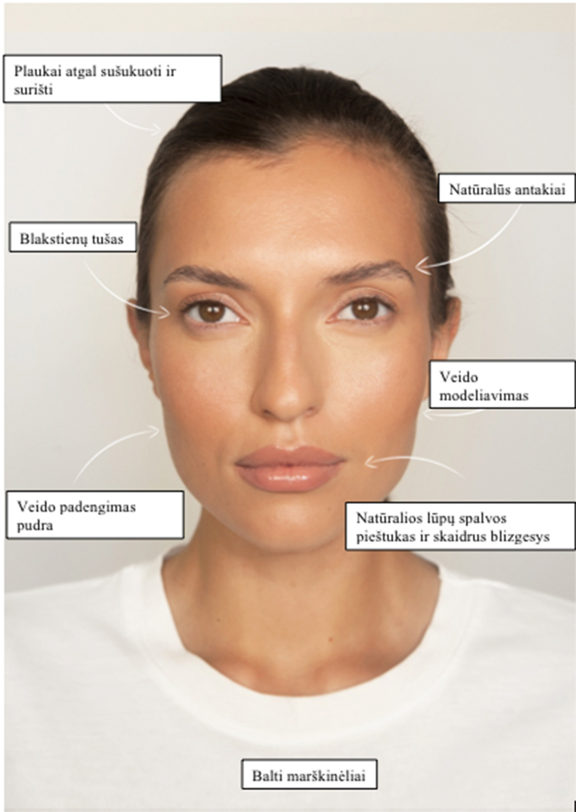
BLAKSTIENŲ SEKTORIAUS RUNGTYS

BLAKSTIENŲ PRIAUGINIMO RUNGTYS

JUNIOR KATEGORIJA (meistrai, kurių darbo patirtis iki 2 (dvejų metų)
- Klasikinis blakstienų priauginimas (rungčiai skirtas laikas –2 val.)
- „Volume“ 3D-6D priauginimas (rungčiai skirtas laikas – 3 val.)
- Blakstienų laminavimas (rungčiai skirtas laikas – 1 val. 30 min.)

MASTER KATEGORIJA (meistrai, kurių darbo patirtis nuo 2 (dvejų) metų arba kurie turi ne mažiau kaip vieną foto konkurso laimėjimą)
- Klasikinis blakstienų priauginimas (rungčiai skirtas laikas – 1 val. 40 min.)
- „Volume“ 3D-6D priauginimas (rungčiai skirtas laikas – 2 val. 30 min.)
- Blakstienų laminavimas (rungčiai skirtas laikas – 1 val. 20 min.)

EXPERT KATEGORIJA (treneriai, daugkartiniai foto konkursų ar gyvų čempionatų prizininkai)
- Klasikinis blakstienų priauginimas (rungčiai skirtas laikas – 1 val. 40 min.)
- „Volume“ 3D-6D priauginimas (rungčiai skirtas laikas – 2 val. 30 min.)
- Blakstienų laminavimas (rungčiai skirtas laikas – 1 val. 10min.)

LED BLAKSTIENŲ PRIAUGINIMO RUNGTYS

MASTER KATEGORIJA (meistrai, kurių darbo patirtis iki 1 (vienerių) metų.

1.Klasikinis blakstienų priauginimas (rungčiai skirtas laikas –1val. 40min.)
2.„Volume“ 3D-6D priauginimas (rungčiai skirtas laikas – 2 val. 10min. )

EXPERT KATEGORIJA nuo 1 (vienerių) metų dirbantis meistras. Taip pat treneriai, daugkartiniai foto konkursų ar gyvų čempionatų prizininkai LED priauginimo kategorijoje.

1.Klasikinis blakstienų priauginimas (rungčiai skirtas laikas –1val.40 min.)
2.„Volume“ 3D-6D priauginimas (rungčiai skirtas laikas – 2 val. 10 min.)

BENDROSIOS BLAKSTIENŲ PRIAUGINIMO RUNGČIŲ TAISYKLĖS

- Konkurso dalyviai, registruodamiesi į atitinkančią kategoriją, privalo pridėti profesijos mokslų diplomo kopiją ir ją atsiųsti kartu su dalyvio forma.
- Konkursų dalyviai lovų numerius išsitraukia likus 20 minučių iki rungties pradžios, o darbo vietose privalo būti likus 15 minučių iki starto paskelbimo.
- Konkurso dalyviams draudžiama keistis lovų numeriais.
- Išsitraukus lovos numerį turite būti prie jos, ir laukti kol komisijos pirmininkas apžiūrės, įvertins blakstienas ir sutikrins ar lovų numeriai sutampa su konkurso dalyvių pavardėmis.
- Tik komisijos pirmininkui patikrinus ir įsitikinus, kad dalyvis dirba pagal darbo vietos (lovos) numerį, konkurso dalyvis gali pasiruošti blakstienas priauginimui (nusiplauti šampūnu, izoliuoti apatines blakstienas, nuriebalinti, nusibraižyti schemą).
- Meistrui nereikalingos priemonės yra dedamos po stalu, darbo vieta turi būti tvarkinga.
- Baigę darbą meistrai turi 5 minutes susitvarkyti savo darbo vietą, paruošti savo modelį teisėjų apžiūrai, bei palikti čempionato teritoriją. Ant darbo stalo draudžiama palikti bet kokius įrankius ar daiktus.
- Per konkursą meistras privalo dėvėti darbo chalatą be logotipų, jo neturint meistras gali dėvėti juodus ar baltus marškinius, ir būti tvarkingai surištais plaukais.
- Į konkursą atvykę modeliai privalo būti be priaugintų blakstienų ar laminuotų blakstienų, be ilgalaikio ar kosmetinio makiažo akių zonoje.
- Modelio apranga turi būti tvarkinga: juodos kelnės ir balti marškinukai. Spindintys ar bet kokie kiti aksesuarai draudžiami. Atvykti be kontaktinių lęšių (arba turėti talpą jiems įdėti);
- Modeliui gali būti atliktas lengvas veido kontūravimas. Lūpos padažytos bespalviais ar nude spalvos dažais. Plaukai surišti į kasą ar kuodą (nekristų modeliui ant akių)
- Teisėjavimui pateikiami tik visiškai pabaigti darbai.
- Modeliai turi ateiti į teisėjavimui skirtą teritoriją ir pasirodyti kiekvienam teisėjui, kad būtų įvertinti.
- Už konkurso taisyklių pažeidimus ir instrukcijų nepaisymą, dalyviams bus taikomos baudos pagal galiojančią baudų lentelę.
- Baudos taškai - minimali bauda yra 1 baudos taškas už vieną pažeidimą
- Pagalbinės priemonės - bus baudžiama už bet kokių pagalbinių priemonių naudojimą, jei tai nėra leidžiama.
- Registruodamasis dalyvis privalo pateikti kokybišką pirmojo diplomo kopiją arba jo nuotrauką. Tokiu būdu užtikrinsime skaidrų ir teisingą dalyvavimą bei kategorijos parinkimą. Klaidingai pranešus apie darbinę patirtį dalyvis bus diskvalifikuotas.
- Naujienos blakstienų priauginimo rungtyse nuo 2026 m.:
  - per konkursą PRIVALOMA turėti savo lempą.
  - rekomenduojama turėti drėkintuvą.
  - konkurso aikštelėje bus įrengtos standartinės darbo vietos.
  - už darbo vietą (lovą), stalą, kėdes, apšvietimą ar kitus (ne)patogumus organizatoriai neatsako.

KLASIKINIŲ BLAKSTIENŲ PRIAUGINIMAS
Laikas: Junior 2 val. / Master 1 val. 40 min. / Expert 1 val. 40 min.
Gyvas modelis (mergina nuo 16 metų amžiaus)
Klasikinė blakstienų priauginimo technika – kai ant vienos natūralios blakstienos priauginama viena dirbtinė blakstiena. Galimi blakstienų storiai 0.07/ 0.08/ 0.10/ 0.12. Priauginimo metu galimi linkiai: B, C, J, CC, D, L, M, V, U, L+, LC, LD ir kt.. Naudojami ne mažiau kaip dveji linkiai.

KRITERIJAI | REIKALAVIMAI | BALAI
Bendra modelio išvaizda | Vertinamas bendras vaizdas, tinkamai parinkta blakstienų spalva, pasirinktas priaugintų blakstienų modeliavimas.  Šalto tipo modeliams rekomenduojamos juodos blakstienos. Šilto tipo modeliui rekomenduojamos rudos blakstienos.  Išlaikoma harmonija veide. | 5 balai
Modeliavimas | Vertinamas modeliavimo sudėtingumas. Ilgių linkių perėjimas. Būtina atlikti blakstienų sluoksniavimą! | 5 balai
Blakstienų tarpusavio sukibimas | Blakstienos negali būti sulipusios tarpusavyje. Klasikiniu būdu priklijuotos blakstienos turi būti atskirtos ir gerai prikibusios prie natūralios, vienos blakstienos.  Apatinės ir viršutinės blakstienos negali būti sulipę tarpusavyje.  Teisėjo pincetai negali užstrigti tarp blakstienų. Jeigu taip nutinka vadinasi yra sukibimų. Baigus darbą rekomenduojama kruopščiai pasitikrinti blakstienų sukibimus, o aptikus – juos ištaisyti. | 5 balai
Blakstienų priauginimo kryptis | Visos blakstienos turi būti priauginamos lygiagrečiai viena kitos. Negalimas blakstienų kryžiavimasis. Leidžiamos kryptys: klasikinė (statmena vokui). | 5 balai
Abiejų akių simetrija | Abi akys turi būti išmodeliuotos vienodai. Blakstienų kiekis abiejose akyse turi būti vienodas. | 5 balai
Vidiniai kampai | 100 % sudengimas, kryptis statmena vokui. | 5 balai
Išoriniai kampai | 100 % sudengimas, kryptis statmena vokui. | 5 balai
Blakstienų užpildymas | 100 % sudengimas visų blakstienų. | 5 balai
Atstumas nuo voko | Atstumas nuo voko nuo 0,2- 0,5 mm | 5 balai
Darbo švara | Blakstienų priauginimas turi būti tvarkingas ir švarus. Negali matytis gelio likučių nuo padelių, rašiklio žymių ant odos, jokių klijų likučių ant odos, taip pat - jų pertekliaus ant blakstienų.  Jokių kosmetikos likučių ar kitų nešvarumų akių zonoje ar akyse. | 5 balai
Papildomi baudos taškai | Darbo vieta privalo būti tvarkinga, turite laikytis kriterijų ir nesukčiauti, kitu atveju balai bus išminusuojami tokia tvarka :  - Kontaktiniai lęšiai pas modelį. (-1 balas)  - Netvarkingai palikta darbo vieta (-1 balas)  - Nepaklusnumas sustoti (-1 balas)  - Vėlavimas (-1 balai)  - Modelio veidas apkritęs blakstienomis -1 balas. | -5 balai
Bendra suma |  | 50 balų

VOLUME 3D-6D PRIAUGINIMAS
Laikas: Junior 3 val. / Master 2 val. 30 min. / Expert 2 val. 30 min.
Gyvas modelis (mergina nuo 16 metų amžiaus)

„Volume“ 3D-6D priauginimas – tai apimties blakstienų priauginimas. Šioje kategorijoje blakstienų priauginimas gali būti atliktas tik Volume 3D-6D bei vientisa linija, tokie įvaizdžiai kaip: “Kim k, Kylie style, wet lashes” ir kt. šiai kategorijai nepriskiriami.. Apimties techniką renkasi meistras (jei pasirinkta technika yra 5D, tai priauginimas privalo būti atliktas tik 5D). Priauginimo metu galimi naudoti linkiai: B, C, J, CC, D, L, M, V, U, L+, LC, LD ir kt.). Modeliavimui naudojami ne mažiau kaip du linkiai. Blakstienų priauginimas turi būti atliktas naudojant 0.03, 0.05, 0.06,
0,07 storio blakstienas. Šioje rungtyje vertinsime jūsų modeliavimo parinkimo įgūdžius, darbo techniką.

KRITERIJAI | REIKALAVIMAI | BALAI
Bendra modelio išvaizda | Vertinamas bendras vaizdas, tinkamai parinkta blakstienų spalva, pasirinktas priaugintų blakstienų modeliavimas.  Šalto tipo modeliams rekomenduojamos juodos blakstienos. Šilto tipo modeliui rekomenduojamos rudos blakstienos.  Tinkamai pasirinktas Volume blakstienų tankumas, išlaikant harmoniją veide. | 5 balai
Modeliavimas | Vertinamas modeliavimo sudėtingumas. Ilgių linkių perėjimas. Būtina atlikti blakstienų sluoksniavimą! | 5 balai
Blakstienų tarpusavio sukibimas | Blakstienos negali būti sulipusios tarpusavyje. Volume kuokštelis turi būti priklijuotas prie vienos natūralios blakstienos ir nesukibęs su kitomis blakstienomis.  Teisėjo pincetai negali užstrigti tarp blakstienų. Jeigu taip nutinka vadinasi yra sukibimų. Baigus darbą rekomenduojama kruopščiai pasitikrinti pačioms blakstienų sukibimus, o aptikus sukibimus– juos ištaisyti. | 5 balai
Blakstienų priauginimo kryptis | Leidžiama kryptis – klasikinė (statmena vokui). | 5 balai
Vidiniai kampai | 100 % sudengimas. | 5 balai
Išoriniai kampai | 100 % sudengimas. | 5 balai
Blakstienų užpildymas | 100 % sudengimas visų blakstienų. | 5 balai
Atstumas nuo voko | Atstumas nuo voko nuo 0,2- 0,5mm. | 5 balai
Darbo švara | Blakstienų priauginimas turi būti tvarkingas ir švarus. Negali matytis gelio likučių nuo padelių, rašiklio žymių ant odos, jokių klijų likučių ant odos, taip pat - jų pertekliaus ant blakstienų.  Jokių kosmetikos likučių ar kitų nešvarumų akių zonoje ar akyse. | 5 balai
Volume kuokštelis | Taisyklingas Volume kuokštelis su taisyklinga apvalia kojele.  Kuokšteliai turi būti vienodi. Draudžiama naudoti jau paruoštus kuokštelius! | 5 balai
Baudos taškai | Darbo vieta privalo būti tvarkinga, turite laikytis kriterijų ir nesukčiauti, kitu atveju balai bus išminusuojami tokia tvarka  - Kontaktiniai lęšiai pas modelį. (-1 balas)  - Netvarkingai palikta darbo vieta (-1 balas)  - Nepaklusnumas sustoti (-1 balas)  - Vėlavimas (-1 balai)  - Modelio veidas apkritęs Volume kuokšteliais -1balas. | -5 balai
Bendra suma |  | 50 balų

NATŪRALIŲ BLAKSTIENŲ LAMINAVIMAS
Laikas: Junior 1 val. 30 min. / Master 1 val. 20 min. / Expert 1 val. 10 min.
Gyvas modelis (mergina nuo 16 metų amžiaus)

Nuotrauka: dalyviai turi atsinešti (A4 formato, viso veido, blizgiu paviršiumi modelio portreto nuotrauką), kuri turi būti padėta dalyvio darbo vietoje: prieš pradedant natūralių blakstienų laminavimo rungtį.

KRITERIJAI | REIKALAVIMAI | BALAI
Bendra modelio išvaizda | Tai bendras teisėjui įspūdis apie atliktą darbą.  Galimas vertinimas  stovint modeliui arba sėdint. Dėmesys kreipiamas vienu metu į visus kriterijus: tinkamą blakstienų linkį, abiejų akių simetriją. | 5 balai
Natūralių blakstienų modeliavimas | Natūralių blakstienų linkis turi būti parinktas taip, kad nesiremtų į viršutinį akies voką. Galimi silikoninio gaubtelio dydžiai S, M, M1, M2, L, XL.  Pasirenkamas pagal natūralių blakstienų ilgį. Vaizdas turi būti vienodas abiejų akių. Suktuko forma turi būti parinkta pagal modelio akies ypatumus: gilios akys, užkritęs vokas, nuleisti akies išoriniai kampai. | 5 balai
Natūralių blakstienų pakėlimas nuo šaknies | Turi būti visų blakstienų sluoksnių vienodas. Pasirenkama priemonių tepimo technika pagal modelio akių formą. Blakstiena šaknų zonoje neturi būti užlaužta. | 5 balai
Blakstienų linkis vienoje plokštumoje | Natūralių blakstienų visi sluoksniai turi būti vienoje linijoje, blakstienų išdėstymas tolygus. Galiukai neužlaužti. | 5 balai
Tinkamos natūralių blakstienų kryptys | Natūralios blakstienos turi būti sulaminuotos tinkama kryptimi, be susikryžiavimų, matomų tarpų. Blakstiena per visą ilgį neturi būti užlaužta. | 5 balai
Natūralių blakstienų dažymas | Natūralios blakstienos dažomos juodai mėlynais, juodais, rudais, pilkais dažais, priklausomai nuo modelio odos, plaukų tipo.  Privalo būti tolygus dažų paskirstymas. | 5 balai
Blakstienų purumas, švara, dažų likučių tinkamas pašalinimas | Modelis, po natūralių blakstienų laminavimo procedūros turi teisėjams pasirodyti puriomis, švariomis blakstienomis, be dažų likučių pertekliaus, dažų spalvos negali likti ir ant voko odos.  Pabaigoje tepamas koncentratas (3 Nr. ir pan.) neturi apsunkinti ir sulipinti blakstienų. | 5 balai
Abiejų akių simetrija | Natūralios blakstienos (abiejų akių) turi būti sulaminuotos vienodai. | 5 balai
Vidinių kampų tinkamas pakėlimas | Tinkamas blakstienų pakėlimas abiejose akyse, simetrija, bendras vaizdas. Visos blakstienos turi būti sulaminuotos ir pakilusios nuo šaknies. | 5 balai
Išorinių kampų tinkamas pakėlimas | Tinkamas blakstienų pakėlimas abiejose akyse, simetrija, bendras vaizdas. Visos blakstienos turi būti sulaminuotos ir pakilusios nuo šaknies. | 5 balai
Baudos taškai | Akių paraudimas, ašarojimas. Akių paraudimas rodo, kad buvo dirbama netinkamai. Padeliai kurie dengė apatines blakstienas buvo priklijuoti per arti. Arba priemonės galėjo patekti į akį. (- 1 balas)  Kontaktiniai lęšiai pas modelį (-1 balas )  Netvarkingai palikta darbo vieta (-1 balas)  Nepaklusnumas sustoti (-1 balas)  Vėlavimas (-1 balas) | - 5 balai
Bendra suma |  | 50 balų

REKOMENDACIJOS:

- Vienkartinius padelius klijuoti toliau nuo voko, taip išvengsite raudonų, sudirgusių akių, arba jų visai atsisakyti.
- Galimi silikoninio gaubtelio dydžiai S, M, M1, M2, L, XL. Pasirenkamas pagal natūralių blakstienų ilgį.
- Prieš perduodami modelį teisėjams įsitikinkite, jog nėra dažų likučių. Nuvalykite tinkamai akies voką, kad nebūtų lipnus nuo klijų.
- Nepadauginkite koncentratų (3 Nr. ir pan.). Taip išvengsite blakstienų apsunkinimo, sulipimo.

PAPILDOMI BALAI

Blakstienų linkis | - Žemyn ir tiesiai augančios blakstienos  - Netolygus natūralių blakstienų linkis zonose.  - Blakstienos su natūraliu linkiu (turinčios savo riestumą) | 2  1  0
Akies forma | - Gilios akys  - Užkritęs vokas (kai vokas guli ant blakstienų linijos)  - Sunkus vokas | 2  2  1
Natūralių blakstienų būklė | - Garbanotos natūralios blakstienos  - Blakstienų galiukai linkę riestis/suktis | 1  1

PAVYZDŽIAI

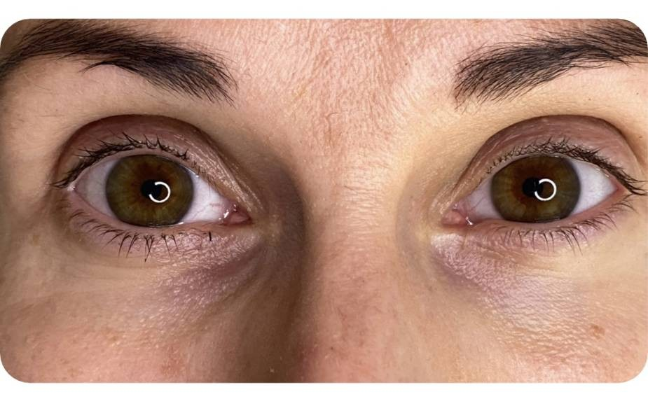 | Gilios akys
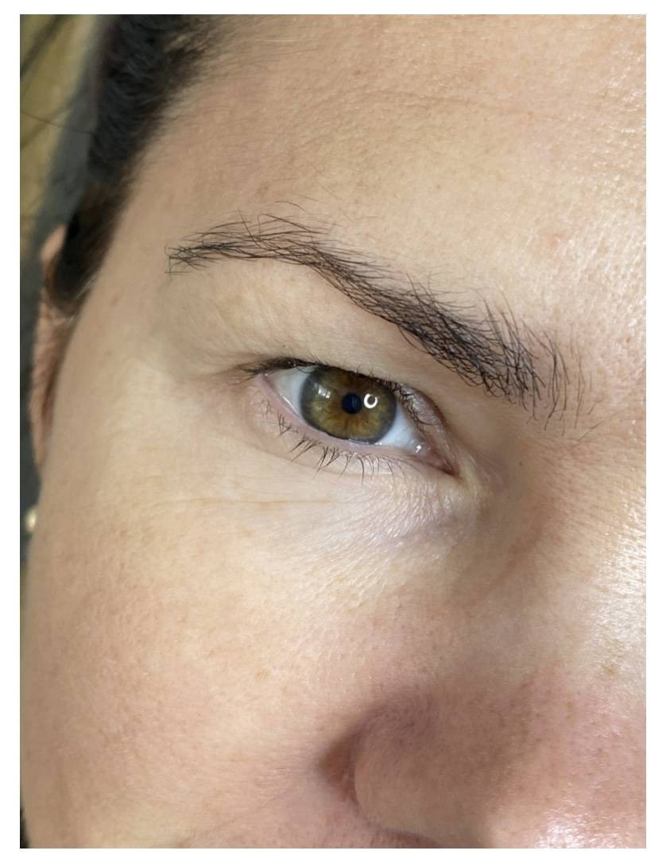 | Užkritęs vokas
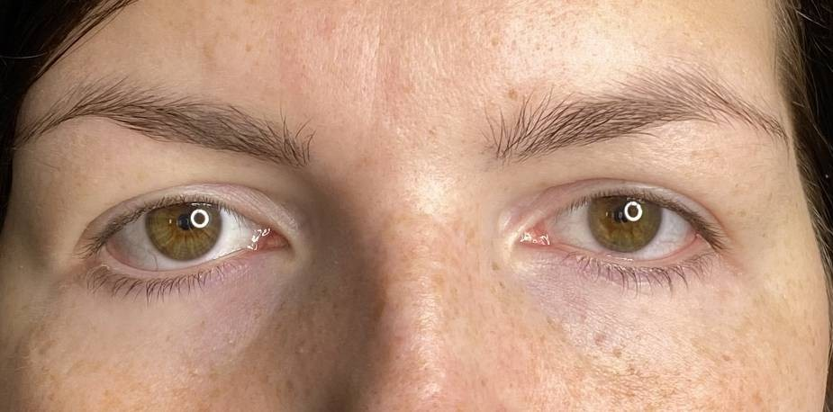 | Išorinis akies kampas liūdnas

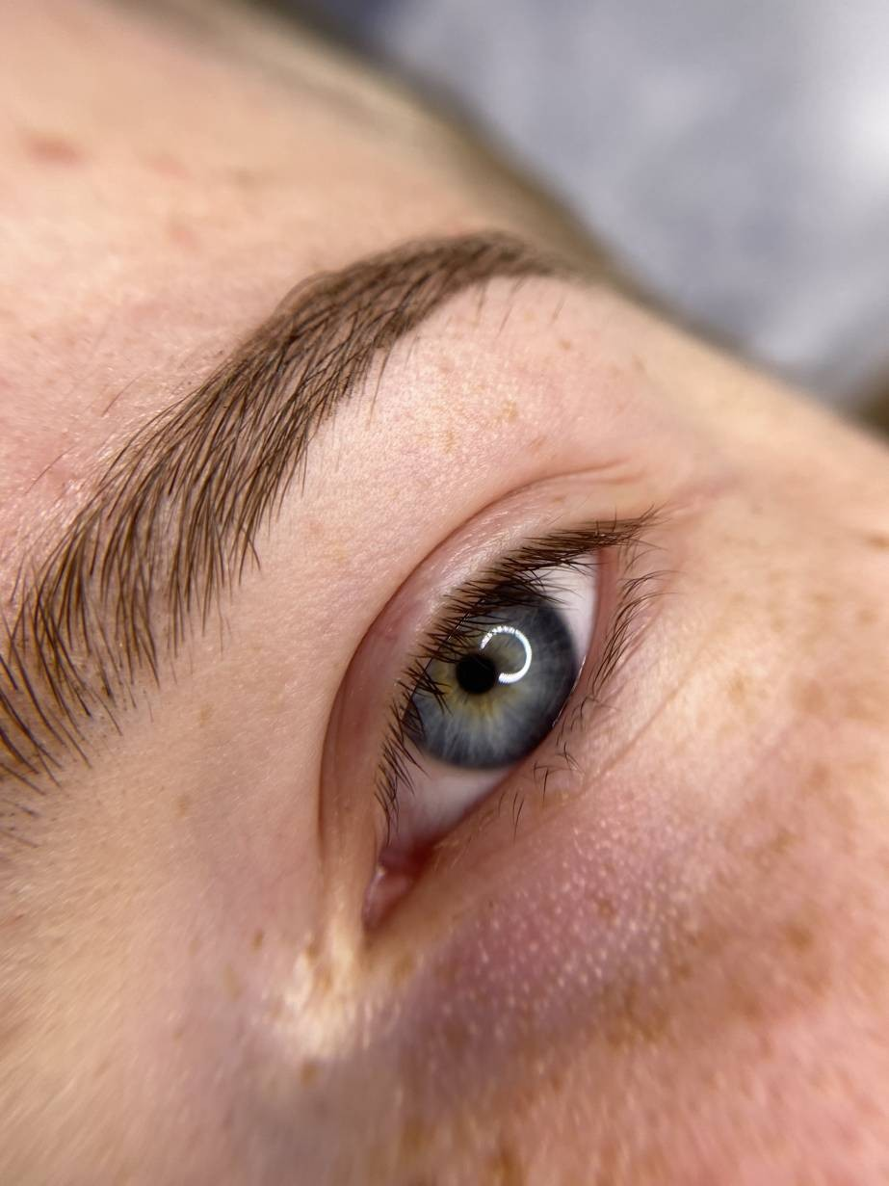 | Žemyn augančios blakstienos
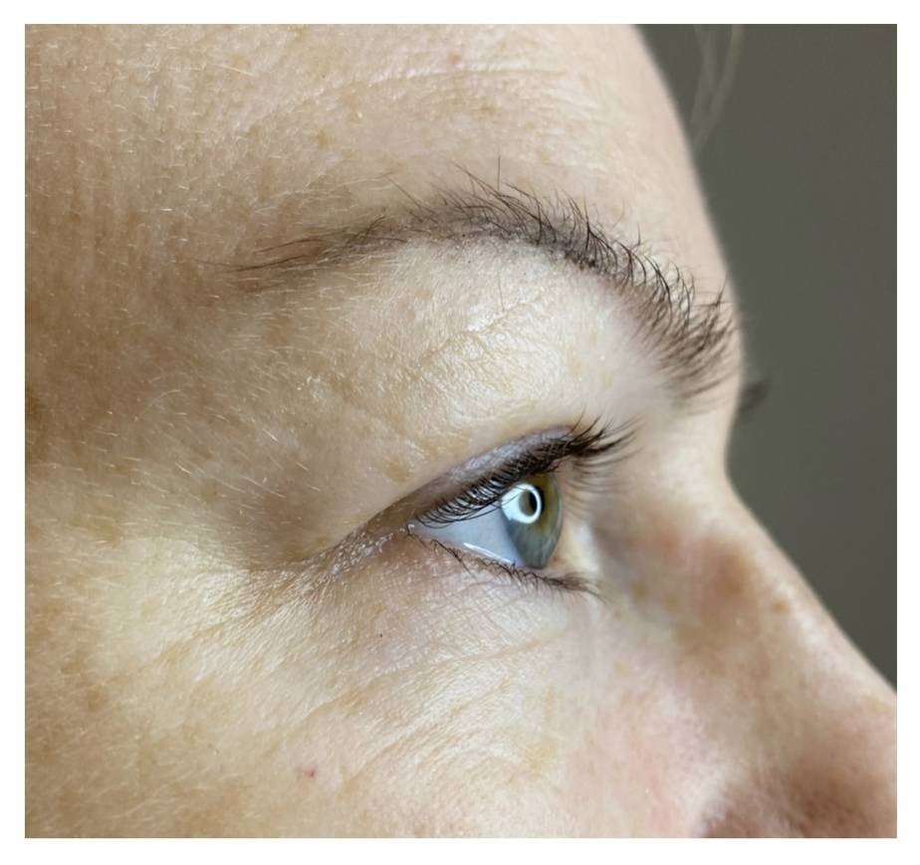 | Sunkus vokas

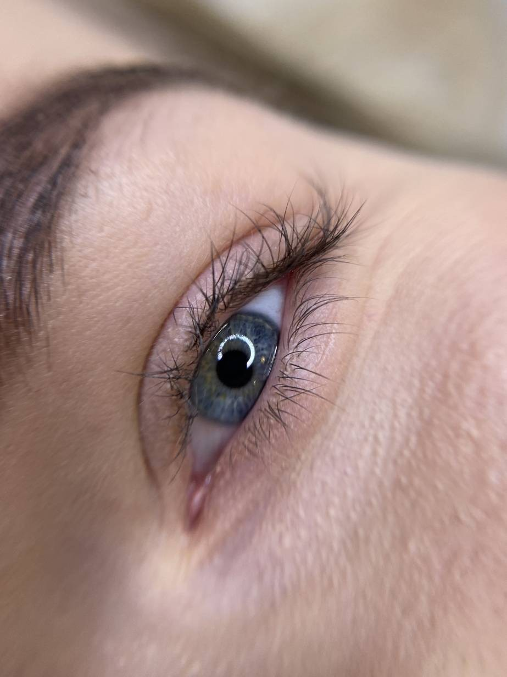 | „Suveltos” blakstienos

LED VOLUME 3D-6D PRIAUGINIMAS

Laikas: Master 2 val. 10 min. / Expert 2 val. 10 min.
Gyvas modelis (mergina nuo 16 metų amžiaus)

LED „Volume“ 3D-6D priauginimas – tai apimties blakstienų priauginimas. Šioje kategorijoje blakstienų priauginimas gali būti atliktas tik Volume 3-6D bei vientisa linija, tokie įvaizdžiai kaip: “Kim k, Kylie style, wet lashes” ir kt. šiai kategorijai nepriskiriami.. Apimties techniką renkasi meistras (jei pasirinkta technika yra 5D, tai priauginimas privalo būti atliktas tik 5D). Priauginimo metu galimi naudoti linkiai: B, C, J, CC, D, L, M, V, U, L+, LC, LD ir kt.. Modeliavimui naudojami ne mažiau kaip du linkiai. Blakstienų priauginimas turi būti atliktas naudojant 0.03, 0.05, 0.06,
0,07 storio blakstienas. Šioje rungtyje vertinsime jūsų modeliavimo parinkimo įgūdžius, darbo techniką.
Galima naudoti papildomas apsaugos priemones modeliui nuo UV šviesos (spec.kremas, izoliavimas/apdengimas paakių, vokų)

KRITERIJAI | REIKALAVIMAI | BALAI
Bendra modelio išvaizda | Vertinamas bendras vaizdas, tinkamai parinkta blakstienų spalva, pasirinktas priaugintų blakstienų modeliavimas, simetrija.  Šalto tipo modeliams rekomenduojamos juodos blakstienos. Šilto tipo modeliui rekomenduojamos rudos blakstienos.  Tinkamai pasirinktas Volume blakstienų tankumas, išlaikant harmoniją veide. | 5 balai
Modeliavimas | Vertinamas modeliavimo sudėtingumas. Ilgių linkių perėjimas. Būtina atlikti blakstienų sluoksniavimą! | 5 balai
Blakstienų tarpusavio sukibimas | Blakstienos negali būti sulipusios tarpusavyje. Volume kuokštelis turi būti priklijuotas prie vienos natūralios blakstienos ir nesukibęs su kitomis blakstienomis.  Teisėjo pincetai negali užstrigti tarp blakstienų. Jeigu taip nutinka vadinasi yra sukibimų. Baigus darbą rekomenduojama kruopščiai pasitikrinti pačioms blakstienų sukibimus, o aptikus sukibimus– juos ištaisyti. | 5 balai
Blakstienų priauginimo kryptis | Leidžiama kryptis – klasikinė (statmena vokui). | 5 balai
Vidiniai kampai | 100 % sudengimas. | 5 balai
Išoriniai kampai | 100 % sudengimas. | 5 balai
Blakstienų užpildymas | 100 % sudengimas visų blakstienų. | 5 balai
Atstumas nuo voko | Atstumas nuo voko nuo 0,2- 0,5mm. | 5 balai
Darbo švara | Blakstienų priauginimas turi būti tvarkingas ir švarus. Negali matytis gelio likučių nuo padelių, rašiklio žymių ant odos, jokių LED klijų likučių ant odos, taip pat - jų pertekliaus ant blakstienų.  Jokių kosmetikos likučių ar kitų nešvarumų akių zonoje ar akyse. | 5 balai
Volume kuokštelis | Taisyklingas Volume kuokštelis su taisyklinga apvalia kojele.  Kuokšteliai turi būti vienodi. Draudžiama naudoti jau paruoštus kuokštelius! | 5 balai
Baudos taškai | Darbo vieta privalo būti tvarkinga, turite laikytis kriterijų ir nesukčiauti, kitu atveju balai bus išminusuojami tokia tvarka  - Kontaktiniai lęšiai pas modelį. (-1 balas)  - Netvarkingai palikta darbo vieta (-1 balas)  - Nepaklusnumas sustoti (-1 balas)  - Vėlavimas (-1 balai)  - Modelio veidas apkritęs Volume kuokšteliais (-1 balas.)  - LED lempos netaisyklingas atstumas nuo modelio darbo metu. (-1 balas) (Rekomenduojamas atstumas 10-15cm nuo modelio)  - Meistro saugumo nesilaikymas (privaloma dėvėti apsauginius akinius nuo UV šviesos) (-1 balas)  - LED klijų (gelio) patekimas ant odos (-1 balas) | -8 balai
Bendra suma |  | 50 balų

LED KLASIKINIŲ BLAKSTIENŲ PRIAUGINIMAS
Laikas: Master 1 val. 40 min. / Expert 1 val. 40 min. Gyvas modelis (mergina nuo 16 metų amžiaus)
Klasikinė blakstienų priauginimo technika – kai ant vienos natūralios blakstienos priauginama viena dirbtinė blakstiena. Galimi blakstienų storiai 0.07/ 0.08/ 0.10/ 0.12. Priauginimo metu galimi linkiai: B, C, J, CC, D, L, M, V, U, L+, LC, LD ir kt.. Naudojami ne mažiau kaip dveji linkiai.

KRITERIJAI | REIKALAVIMAI | BALAI
Bendra modelio išvaizda | Vertinamas bendras vaizdas, tinkamai parinkta blakstienų spalva, pasirinktas priaugintų blakstienų modeliavimas, simetrija. Šalto tipo modeliams rekomenduojamos juodos blakstienos. Šilto tipo modeliui rekomenduojamos rudos blakstienos. Išlaikoma harmonija veide. | 5 balai
Modeliavimas | Vertinamas modeliavimo sudėtingumas. Ilgių linkių perėjimas. Būtina atlikti blakstienų sluoksniavimą! | 5 balai
Blakstienų tarpusavio sukibimas | Blakstienos negali būti sulipusios tarpusavyje. Klasikiniu būdu priklijuotos blakstienos turi būti atskirtos ir gerai prikibusios prie natūralios vienos blakstienos.Apatinės ir viršutinės blakstienos negali būti sulipę tarpusavyje.  Teisėjo pincetai negali užstrigti tarp blakstienų. Jeigu taip nutinka vadinasi yra sukibimų. Baigus darbą rekomenduojama kruopščiai pasitikrinti blakstienų sukibimus, o aptikus – juos ištaisyti. | 5 balai
Blakstienų priauginimo kryptis | Visos blakstienos turi būti priauginamos lygiagrečiai viena kitos. Negalimas blakstienų kryžiavimasis. Leidžiamos kryptys: klasikinė (statmena vokui). | 5 balai
Abiejų akių simetrija | Abi akys turi būti išmodeliuotos vienodai. Blakstienų kiekis abiejose akyse turi būti vienodas. | 5 balai
Vidiniai kampai | 100 % sudengimas, kryptis statmena vokui. | 5 balai
Išoriniai kampai | 100 % sudengimas, kryptis statmena vokui. | 5 balai
Blakstienų užpildymas | 100 % sudengimas visų blakstienų. | 5 balai
Atstumas nuo voko | Atstumas nuo voko nuo 0,2- 0,5 mm | 5 balai
Darbo švara | Blakstienų priauginimas turi būti tvarkingas ir švarus. Negali matytis gelio likučių nuo padelių, rašiklio žymių ant odos, jokių klijų likučių ant odos, taip pat - jų pertekliaus ant blakstienų.  Jokių kosmetikos likučių ar kitų nešvarumų akių zonoje ar akyse. | 5 balai
Papildomi baudos taškai | Darbo vieta privalo būti tvarkinga, turite laikytis kriterijų ir nesukčiauti, kitu atveju balai bus išminusuojami tokia tvarka :  - Kontaktiniai lęšiai pas modelį. (-1 balas)  - Netvarkingai palikta darbo vieta (-1 balas)  - Nepaklusnumas sustoti (-1 balas)  - Vėlavimas (-1 balas)  - Modelio veidas apkritęs blakstienomis (-1 balas).  - LED lempos netaisyklingas atstumas nuo modelio darbo metu. (-1 balas) (Rekomenduojamas atstumas 10-15cm nuo modelio)  - 7.Meistro saugumo nesilaikymas (privaloma dėvėti apsauginius akinius nuo UV šviesos) (-1 balas)  - 8.LED klijų (gelio) patekimas ant odos (-1 balas) | -8 balai

